Questions fréquemment posées sur la documentation officielle de l'OMC
et sa diffusion par Internet via

Documents en ligne

Le présent document est disponible sur Documents en ligne sous la forme d'un fichier d'aide; pour l'ouvrir, cliquez sur Aide dans la barre de navigation en haut de l'écran. Vous pouvez également le télécharger à partir du site des Membres, soit en format WORD, soit en format pdf. Faites le parcours suivant: Ressources disponibles à l'OMC > Documents de l'OMC > Guides

Dernière mise à jour: juin 2004
Table des matières

Mots de passe 5
Pour commencer 6
Langues 7
Langues de travail officielles 7
Inscription des documents par langue 7
Archives documentaires 8
Contenu des archives 8
Archives électroniques 8
Archives sur papier 8
Inscription des documents sur Internet 8
Documents de l'OMC 9
Documents du Cycle d'Uruguay 9
Derniers documents inscrits 9
Formats des documents 10
Documents de l'OMC 10
Documents du Cycle d'Uruguay 11
Nomenclature des documents 12
Collections de documents 12
Qu'est-ce qu'une collection de documents? 12
Collections de documents de l'OMC 12
Collections de documents du GATT 12
Séries de documents 13
Qu'est-ce qu'une série de documents? 13
Séries de documents de l'OMC 13
Séries de documents du GATT / Cycle d'Uruguay 13
Séries de documents relatifs aux Accords du Tokyo Round 13
Types de documents 14
Qu'est-ce qu'un type de documents? 14
Statut des documents 14
Qu'est-ce que le statut d'un document? 14
Cote d'un document 15
Qu'est-ce que la cote d'un document? 15
Codes pays de l'ISO 16
Qu'est-ce qu'un code pays de l'ISO? 16
Séries de documents OMC dont la cote contient des codes ISO 16
Liste des codes ISO 16
Parcourir les documents 19
Introduction 19
Que trouve-t-on sous "Parcourir les documents"? 19
Récemment mis en distribution 20
Documents récemment inscrits 20
Documents récemment modifiés 20
Fréquemment consultés 21
Comptes rendus des travaux des organes de l'OMC 21
JOBS (documents informels en distribution restreinte) 22
Ordres du jour et "Daily Bulletin" 23
Textes juridiques et Accords 23
Sessions ministérielles 24
Réunions spéciales 25
Documents d'information 26
Concernant des réunions spécifiques 27
Réunions 27
Relatifs à un domaine particulier 28
Documents par sujet 28
Rechercher des documents 30
Introduction 30
Recherche simple 31
Recherche par cote 31
Recherche par titre 32
Recherche par numéro de document 33
Recherche par pays 34
Recherche en texte intégral 35
Recherche par date du document 37
Recherche avancée 37
Recherche avancée par collection 37
Recherche avancée par cote 38
Recherche avancée par date du document 40
Recherche avancée par numéro de document 41
Recherche avancée par niveau d'accès 41
Recherche avancée par titre 42
Recherche avancée par sujet 43
Recherche avancée en texte intégral 43
Recherche avancée par catalogue 45
Recherche avancée par pays 45
Recherche avancée par organisation 46
Recherche avancée par produit 46
Recherche avancée par article du GATT/de l'OMC 48
Recherche avancée par organe du GATT/de l'OMC 49
Recherche avancée par type 49
Recherche avancée par date de mise en distribution générale 49
Recherche avancée par date de réunion 50
Recherche avancée par date d'inscription 50
Recherche avancée et résultats par page 50
Interface de recherche de notifications (RCN) 50
Interface de recherche de notifications (RCN) 51
Couverture commerciale 54
Consulter des documents de notification 58
Afficher les résultats d'une recherche au moyen d'une recherche en texte intégral 61
Consulter les documents 63
Comprendre la liste des résultats 63
Ordonner la liste des résultats 64
Visualiser des documents en ligne 64
Fiches signalétiques 65
Télécharger des documents 68
Introduction 68
Extraire tous les documents issus d'une recherche 70
Extraire certains documents issus d'une recherche 73
Liste des résultats seulement (sans les documents) 74
Organiser les documents sur votre ordinateur 75
Imprimer des documents 76
Mise en distribution générale des documents 77
Documents publiés après le 14 mai 2002 77
Documents publiés avant le 15 mai 2002 77
Procédure de mise en distribution générale dans Documents en ligne 77
Contacts 78
Contacts pour les ressources documentaires OMC sur Internet 78
Documents en ligne 78
Fonction Internet BDI/LTC 78
Index 79

Mots de passe
Pour qui?
Certains documents officiels, en petit nombre, sont initialement distribués sous restriction; l'accès à ces documents est réservé aux Membres de l'OMC et à certains observateurs. Les documents en distribution restreinte sont inscrits dans une version protégée de Documents en ligne, accessible sur le site des Membres de l'OMC. Un nom d'utilisateur et un mot de passe sont nécessaires pour accéder à cette base de données.
Seuls les représentants accrédités des pays Membres de l'OMC, des organismes officiels agréés et de certains observateurs peuvent obtenir, sur demande, un nom d'utilisateur et un mot de passe.
Comment obtenir un mot de passe
Les noms d'utilisateur et les mots de passe sont attribués uniquement aux chefs de délégation auprès de l'OMC; pour obtenir un mot de passe, veuillez contacter directement la délégation concernée.
Pour des raisons de sécurité, les mots de passe sont modifiés tous les six mois. Les chefs de délégation sont informés bien à l'avance de la date de modification afin que tous les utilisateurs puissent être informés de chaque changement. Il incombe aux chefs de délégation d'informer tous les utilisateurs de la modification du mot de passe.
Avec un même nom d'utilisateur et un même mot de passe, il est possible d'accéder à Documents en ligne et à toutes les ressources protégées disponibles sur le site des Membres de l'OMC, sauf à la fonction Internet BDI/LTC, pour laquelle les utilisateurs agréés peuvent obtenir, sur demande, des mots de passe distincts.
Pour prendre contact, voir: Contacts

Pour commencer

Documents en ligne est une base de données qui permet d'offrir deux services Internet distincts:

- la diffusion de documents
- la recherche documentaire.

Le premier offre aux Membres de l'OMC, aux observateurs et au grand public la possibilité d'avoir accès aux documents de l'Organisation. Les utilisateurs peuvent consulter et télécharger les documents officiels dès qu'ils sont distribués par le Secrétariat. La production journalière de documents est normalement versée dans la base documentaire à 00h00 GMT. Le second service donne aux Membres la possibilité d'effectuer aussi bien des recherches simples que des recherches complexes.
Documents en ligne renferme la majorité des documents officiels qui sont distribués par l'OMC et peut être exploitée dans trois langues: le français, l'anglais et l'espagnol. Comme suite aux demandes formulées par les Membres, les documents du Cycle d'Uruguay et une courte sélection de documents du GATT ont également été versés dans la base de données. Tous les documents sont inscrits dans les trois langues officielles de l'Organisation dès que les différentes versions sont distribuées.¹ Quelle que soit la langue de travail choisie par l'utilisateur, celui-ci a toujours la possibilité de visionner et/ou de télécharger les documents extraits dans les trois langues (sauf si la recherche a été faite dans la rubrique Titre ou dans la rubrique Texte intégral, car les résultats sont alors fonction de la langue utilisée).
Documents en ligne est accessible via le site Internet de l'Organisation mondiale du commerce ainsi que par l'intermédiaire du site des Membres de l'OMC (pour les documents qui n'ont pas encore été mis à la disposition du public).

Attention
Pour des raisons de maintenance, Documents en ligne n'est pas disponible le dimanche de 00h00 à 08h00 (GMT).
¹ Conformément aux dispositions figurant dans le document intitulé "Procédures de distribution et de mise en distribution générale des documents de l'OMC – Décision du 14 mai 2002" (WT/L/452) du 16 mai 2002.

Langues

Langues de travail officielles
Les langues de travail officielles du Secrétariat de l'OMC sont l'anglais, le français et l'espagnol.
Tous les documents officiels (c'est-à-dire ceux qui portent une cote) sont produits et diffusés dans les trois langues officielles de l'OMC, à l'exception des suivants:

WT/DAILYB/… | "Daily Bulletin", distribué en anglais seulement
G/TMB/SPEC/…  G/TMB/W/… | Distribués en anglais seulement, la langue de travail de l'Organe de supervision des textiles étant l'anglais
PANELIST/… | CV des personnes appelées à faire partie des groupes spéciaux, distribués dans la langue de l'original (non traduits dans les autres langues officielles)

Inscription des documents par langue
En général, la plupart des documents officiels ne sont pas distribués simultanément par l'OMC dans les trois langues. Les documents sont d'abord diffusés en anglais (ou dans la langue de l'original lorsqu'il n'en existe pas de version anglaise) puis distribués dans les autres langues officielles une fois leur traduction achevée.
Cependant, quelques séries de documents sont toujours distribuées simultanément dans les trois langues officielles de l'Organisation:

OFFICE(année)/… | Avis de vacance externes
WT/DSnuméro/... | Règlement des différends
WT/LET/… | Protocoles et listes de concessions
WT/TPR/G/… | Examens des politiques commerciales – Rapports des gouvernements
WT/TPR/S/… | Examens des politiques commerciales – Rapports du Secrétariat
WTO/AIR/… | Aérogrammes

Archives documentaires

Contenu des archives

Archives électroniques
Documents en ligne permet d'accéder à la documentation officielle de l'Organisation mondiale du commerce, y compris les textes juridiques des Accords de l'OMC. Il est possible de rechercher des documents, de les consulter en ligne, ainsi que de les télécharger à partir du site sur un ordinateur local. Chaque document archivé est accompagné d'une fiche signalétique.
La base de données renferme toute la documentation de l'OMC depuis 1995 et est mise à jour quotidiennement. Elle contient également une sélection de documents, publiés entre 1986 et 1994, ayant trait principalement au Cycle d'Uruguay, ainsi qu'un petit nombre de documents du GATT. Actuellement, plus de 150 000 documents sont stockés dans la base, dans les trois langues officielles de l'Organisation.
Documents en ligne ne contient pas les références des publications de l'OMC destinées à la vente; ces références sont disponibles auprès de la Section des Publications, qui est accessible via le site Web public de l'OMC à l'adresse suivante: WTO Boutique (https://secure.vtx.ch/shop/boutiques/wto_index_boutique.html)

Archives sur papier
La totalité des documents imprimés et archivés de l'OMC et du GATT peut être consultée à la bibliothèque de l'OMC, située dans le bâtiment du siège de l'Organisation à Genève (Suisse). Les documents dont la version électronique sur Documents en ligne est incomplète sont conservés sous forme intégrale dans la bibliothèque. En outre, certains documents de l'OMC et du GATT sont aussi stockés sur microfiches et peuvent également être consultés à la bibliothèque de l'OMC.

Inscription des documents sur Internet
Les documents sont inscrits dans la base à la fin de chaque journée de travail et peuvent être consultés à partir de 00h00 GMT. Les documents inscrits le jour même sont signalés dans la liste des résultats par la mention sous leur date.
En général, la plupart des documents officiels ne sont pas distribués simultanément par l'OMC dans les trois langues. Les documents sont d'abord diffusés en anglais (ou dans la langue de l'original lorsqu'il n'en existe pas de version anglaise) puis distribués dans les autres langues officielles une fois leur traduction achevée.
Cependant, quelques séries de documents sont toujours distribuées simultanément dans les trois langues officielles de l'Organisation:

OFFICE(année)/… | Avis de vacance externes
WT/DSnuméro/... | Rapports de groupes spéciaux
WT/LET/… | Protocoles et listes de concessions
WT/TPR/G/… | Examens des politiques commerciales – Rapports des gouvernements
WT/TPR/S/… | Examens des politiques commerciales – Rapports du Secrétariat
WTO/AIR/… | Aérogrammes

Certaines séries de documents ne sont pas inscrites sur Internet:

G/TMB/SPEC/… | Organe de supervision des textiles
WT/BFA/CONT/… | Comité du budget, des finances et de l'administration
WT/BFA/SPEC/… | Comité du budget, des finances et de l'administration
OFFICE(année)/… | sauf: Avis de vacance externes; Bibliothèque de l'OMC: Nouvelles acquisitions
Documents internes

Les documents inscrits sur Internet ne sont pas tous disponibles sous forme de textes électroniques complets (WORD ou WordPerfect). Dans ce cas, si l'on a besoin du texte complet du document, on doit en consulter une version-image complémentaire en format PDF ou une copie sur papier ou sur microfiche.

Documents de l'OMC
Les documents des séries suivantes sont souvent incomplets:

IP/N/1/MEMBRE/… | Propriété intellectuelle – Notifications au titre de l'article 63:2
WT/ACC/… | Documents relatifs aux accessions
WT/ACC/MEMBRE/… | Documents des groupes de travail concernant les pays accédants
WT/ACC/SPEC/MEMBRE/… | Documents des groupes de travail concernant les pays accédants
WT/LET/… | Protocoles et listes de concessions

Pour plus de renseignements sur cette section, voir: Formats des documents

Documents du Cycle d'Uruguay
La plupart des documents de cette collection ont été créés à l'aide d'un logiciel de traitement de texte qui ne permet pas d'utiliser des graphiques; les versions électroniques de ces documents sont donc incomplètes.

Derniers documents inscrits
Cette section donne directement accès à une interface permettant de retrouver les derniers documents inscrits, par date ou par thème.
Les documents sont inscrits sur Internet à la fin de chaque journée de travail et peuvent être consultés à partir de 00h00 GMT.
Les nouveaux documents inscrits chaque jour sont signalés dans la liste des résultats par la mention sous leur date; cette mention est remplacée lors de la mise à jour suivante (toutes les 24 heures).
Pour plus de renseignements sur cette section, voir: Documents récemment inscrits

Formats des documents

Documents de l'OMC
Les documents de l'OMC sont inscrits en format Microsoft Word 97, sauf ceux qui étaient distribués avant le 2 juin 1998, lesquels sont stockés en format WordPerfect 5.2. Les documents du Cycle d'Uruguay sont stockés soit en format RFT, soit en format WordPerfect 5.2.
Les documents de l'OMC inscrits sur Internet ne sont pas tous disponibles sous forme de texte électronique (WORD) complet. Les documents des séries suivantes sont souvent incomplets:

IP/N/1/MEMBRE/… | Propriété intellectuelle – Notifications au titre de l'article 63:2
WT/ACC/… | Documents relatifs aux accessions
WT/ACC/MEMBRE/… | Documents des groupes de travail concernant les pays accédants
WT/ACC/SPEC/MEMBRE/… | Documents des groupes de travail concernant les pays accédants
WT/LET/… | Protocoles et listes de concessions

Pour ces documents, on trouvera dans Documents en ligne soit une version-image complémentaire en format PDF, soit une version dans un autre format de fichier (par exemple Excel, PowerPoint ou Access), conjointement avec la version texte initiale incomplète. Les documents pour lesquels il existe un autre format sont marqués d'un astérisque (*) dans la colonne "Format original" de la liste d'affichage des résultats:
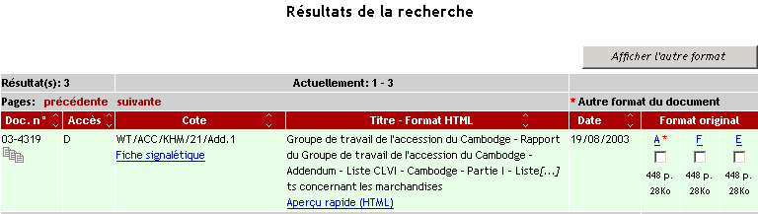
Pour afficher l'autre format d'un document, cliquez sur :
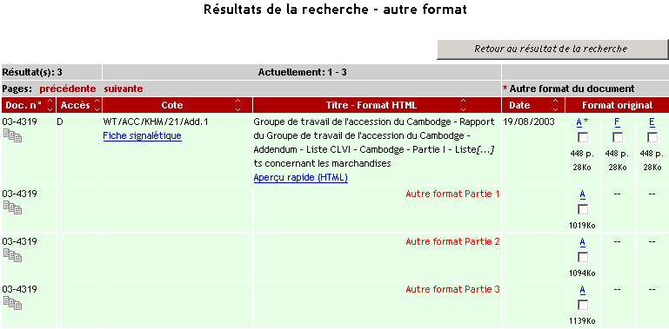

Des "autres formats" ont été inscrits dans Documents en ligne pour tous les documents dont le texte est incomplet et qui ont été distribués depuis le 31 août 2003. Dans un avenir proche, des "autres formats" seront disponibles sur Documents en ligne pour tous les documents OMC incomplets.
Fichiers PDF (Portable Document Format) (.pdf)
Le format PDF a été conçu pour préserver la mise en page d'un document quelle que soit la plate-forme informatique utilisée. Pour visualiser ou télécharger ces fichiers, il vous faut Adobe Acrobat Reader, qui peut être téléchargé gratuitement à partir du site Adobe.
http://www.adobe.com/products/acrobat/readstep.html
Attention, vous ne pouvez pas modifier des documents pdf même si vous les téléchargez.

Documents du Cycle d'Uruguay
La plupart des documents de cette collection ont été créés à l'aide d'un logiciel de traitement de texte qui ne permet pas d'utiliser des graphiques; les versions électroniques de ces documents sont donc incomplètes. Dans ce cas, si l'on a besoin du texte complet du document, on doit en consulter une copie sur papier ou sur microfiche. Il est prévu d'inscrire des versions-image complémentaires en format PDF de tous ces documents dans Documents en ligne.
Pour plus d'information sur les formats des documents utilisés dans Documents en ligne et sur le site Web de l'OMC, voir:
Guide pour le téléchargement de fichiers à partir du site de l'OMC

Nomenclature des documents

Collections de documents

Qu'est-ce qu'une collection de documents?
Il s'agit d'un large regroupement de diverses séries de documents. Dans les séries de documents de l'OMC, les collections sont généralement identifiées par des lettres qui constituent les premiers caractères de la cote d'un document.

Collections de documents de l'OMC
Les documents de l'OMC sont actuellement organisés en sept collections, une pour chaque secteur d'activité et une pour les questions administratives qui concernent le Secrétariat. Les lettres qui permettent d'identifier ces collections figurent toutes au début de la cote du document:

G Commerce des marchandises (1994 - )
IP Propriété intellectuelle (1995 - )
JOBS Documents informels en distribution restreinte (1999 - )
S Commerce des services (1994 - )
TN Négociations commerciales (2002 - )
WT Organes de surveillance du commerce mondial (1995 - )
OFFICE Secrétariat – Questions administratives (1995 - )

Deux collections "théoriques" supplémentaires ont été créées (elles sont dites théoriques parce que aucune lettre spécifique ne figure dans la cote identifiant la collection à laquelle appartient le document considéré) afin de faciliter, au sein du Secrétariat, le stockage électronique des Listes de concessions et des documents relatifs aux Accords plurilatéraux:

SCHD Listes de concessions (1994 - )
PLURI Accords plurilatéraux (1994 - )

Collections de documents du GATT
Les documents du GATT sont répartis en cinq collections "théoriques" (dites théoriques parce qu'aucune lettre spécifique ne figure dans la cote identifiant la collection à laquelle appartient le document considéré):

BISD * Instruments de base et documents divers (1947 - )
GG * ° Documents généraux du GATT de 1947 (1988 - 1995)
TR + Accords du Tokyo Round (1988 - 1996)
UR Négociations du Cycle d'Uruguay (1986 - 1994)
JCR Jurisprudence, Conseil et questions connexes (1947 - )

* Les documents publiés dans ces collections ne sont actuellement pas disponibles sur Internet.
+ Les documents publiés dans cette collection, à l'exception de ceux qui étaient distribués pendant la période 1994-1996, ne sont actuellement pas disponibles sur Internet.
° Certaines séries de documents de cette collection ont été publiées parallèlement aux séries de l'OMC pendant un certain nombre d'années ou sont toujours publiées:

publiées jusqu'en 1996 BOP/; C/M/; GATT/AIR/; INF/; L/; LIC/; SCM/; TBT/
publiées jusqu'en 1997 ADP/; GPR/
publiées jusqu'en 1998 ICITO/
toujours publiées CPC/

Séries de documents

Qu'est-ce qu'une série de documents?
Chaque collection est constituée de plusieurs catégories de documents qui relèvent d'un cadre commun. Ces catégories de documents sont appelées séries.

Séries de documents de l'OMC

G/ADP/... Antidumping
IP/N/... Notifications relatives à la propriété intellectuelle
S/FIN/... Commerce des services financiers
TN/CTD/… Comité du commerce et du développement, Session extraordinaire
WT/DS/... Règlement des différends

Séries de documents du GATT / Cycle d'Uruguay

BOP/... Restrictions appliquées à des fins de balance des paiements (GATT)
MTN.GNS/... Groupe de négociation sur les services (Cycle d'Uruguay)
DS/… Règlement des différends (GATT)
NTM/… Mesures non tarifaires et restrictions quantitatives (GATT)

Séries de documents relatifs aux Accords du Tokyo Round

ADP/... Antidumping
GPR/... Marchés publics
IMC/... Conseil international de la viande
VAL/… Évaluation en douane

Types de documents

Qu'est-ce qu'un type de documents?
Des abréviations standard sont insérées dans les cotes des documents pour signaler les documents qui ont certains attributs en commun, par exemple une structure commune ou un contenu spécifique:

GEN Généralités
INF Notes d'information
M Comptes rendus
N Notifications
Q Questions et réponses
R Rapports. Dans certaines séries de documents, la lettre R est également utilisée pour désigner les comptes rendus des réunions
W Document de travail

Statut des documents

Qu'est-ce que le statut d'un document?
Les suffixes suivants sont employés dans la cote des documents pour indiquer leur statut:

Add. Addendum
Corr. Corrigendum
Rev. Révision
Suppl. Supplément

Exemples:

G/TMB/N/447/Add.4 (quatrième addendum publié pour le document)
WT/DSB/W/215/Corr.1 (premier corrigendum publié pour le document)
IP/N/3/Rev.6 (sixième révision du document)
S/CSS/W/67/Suppl.2 (deuxième supplément publié pour le document)
G/SPS/7/Rev.2/Add.1/Corr.1 (première rectification du premier addendum à la deuxième révision du document)

Cote d'un document

Qu'est-ce que la cote d'un document?
Il s'agit de l'identificateur unique, et le plus souvent utilisé, d'un document officiel de l'OMC. C'est l'équivalent des codes ou numéros d'inventaire utilisés habituellement par les bibliothèques pour identifier les livres et autres articles destinés au prêt. Fondée sur la Nomenclature (ou système de classement) des documents de l'OMC, la cote peut être plus ou moins complexe selon la série à laquelle se rattache le document, son sujet ou son type.
Exemples de cotes de documents OMC:

G/L/71
GPA/SPEC/2/Rev.1
IP/C/W/15
OFFICE(00)/39
S/ENQ/9
WT/CTE/W/31

Chaque cote est constituée d'une combinaison de lettres, de chiffres et de suffixes. Les lettres permettent d'identifier les collections, les séries, les types et le statut des documents, et les chiffres indiquent leur ordre séquentiel. En outre, des codes normalisés ISO à trois lettres servent à identifier les Membres (par exemple POL pour Pologne, ZWE pour Zimbabwe, etc.). Tous les documents sont numérotés par ordre chronologique de publication, et certains documents peuvent avoir plusieurs cotes.

Exemple 1

IP/C/W/34/Add.3/Suppl.3
Explication: il s'agit du troisième supplément du troisième addendum au trente-quatrième document de travail publié par le Conseil des aspects des droits de propriété intellectuelle qui touchent au commerce (dans la collection "Propriété intellectuelle"):

IP = Collection
C = Série
W = Type
34; 3; 3 = Numéros séquentiels
Add.; Suppl. = Statut

Exemple 2

WT/ACC/SPEC/LVA/7/Add.2/Corr.1
Explication: il s'agit du premier corrigendum du deuxième addendum au septième document concernant la Lettonie publié dans la série spéciale relative à l'accession de ce pays à l'OMC (dans la collection "Organes de surveillance du commerce mondial"):

WT = Collection
ACC; SPEC = Série
LVA = Code pays de l'ISO
7; 2; 1 = Numéros séquentiels
Add.; Corr. = Statut

Codes pays de l'ISO

Qu'est-ce qu'un code pays de l'ISO?
Il s'agit d'un descriptif alphabétique unique à trois caractères qui a été attribué à chaque pays du monde. Ces descriptifs permettent d'identifier les Membres et les éventuels futurs Membres de l'OMC dans certaines cotes de documents. La nomenclature de l'OMC emploie des codes numériques à trois chiffres pour un pays qui n'a pas encore de descriptif alphabétique:

République démocratique du Congo 180

Un descriptif alphabétique à quatre lettres est utilisé pour désigner le Territoire douanier distinct de Taiwan, Penghu, Kinmen et Matsu (Taipei chinois).

Territoire douanier distinct de Taiwan, Penghu, Kinmen et Matsu TPKM

Séries de documents OMC dont la cote contient des codes ISO

G/ADP/N/… | G/SG/Q/… | IP/N/…
G/ADP/Q/… | G/SPS/N/… | IP/Q/…
G/AG/N/… | G/STR/N/… | S/DCS/W/…
G/LIC/N/… | G/STR/Q/… | TN/S/O/…
G/LIC/Q/… | G/TBT/N/… | WT/ACC/…
G/SCM/N/… | G/TRIMS/N/… | WT/ACC/SPEC/…
G/SCM/Q/… | G/VAL/N/… | WT/DSnuméro/R/…
G/SECRET/SH02/… | GPA/ACC/… | WT/DSnuméro/RW/…
G/SG/N/… | GPA/MOD/…

Liste des codes ISO

Afrique du Sud | ZAF
Albanie | ALB
Algérie | DZA
Allemagne | DEU
Angola | AGO
Antigua-et-Barbuda | ATG
Arabie saoudite | SAU
Argentine | ARG
Arménie | ARM
Australie | AUS
Autriche | AUT
Azerbaïdjan | AZE
Bahamas | BHS
Bahreïn | BHR
Bangladesh | BGD
Barbade | BRB
Bélarus | BLR
Belgique | BEL
Belize | BLZ
Bénin | BEN
Bhoutan | BTN
Bolivie | BOL
Bosnie-Herzégovine | BIH
Botswana | BWA
Brésil | BRA
Brunéi Darussalam | BRN
Bulgarie | BGR
Burkina Faso | BFA
Burundi | BDI
Cambodge  Note: CAM a été utilisé dans un document: WT/ACC/CAM/1 | KHM
Cameroun | CMR
Canada | CAN
Cap-Vert | CPV
Chili | CHL
Chine | CHN
Chypre | CYP
Colombie | COL
Communautés européennes | EEC
Congo | COG
Corée, République de | KOR
Costa Rica | CRI
Côte d'Ivoire | CIV
Croatie | HRV
Cuba | CUB
Danemark | DNK
Djibouti | DJI
Dominique | DMA
Égypte | EGY
El Salvador | SLV
Émirats arabes unis | ARE
Équateur | ECU
Espagne | ESP
Estonie | EST
États-Unis | USA
Éthiopie | ETH
Ex-République yougoslave de Macédoine  Note: 807 a été utilisé pour les documents d'accession: WT/ACC/807/…  FYM a été utilisé dans un document: WT/ACC/FYM/1 | MKD
Fédération de Russie | RUS
Fidji | FJI
Finlande | FIN
France | FRA
Gabon | GAB
Gambie | GMB
Géorgie | GEO
Ghana | GHA
Grèce | GRC
Grenade | GRD
Guatemala | GTM
Guinée | GIN
Guinée-Bissau | GNB
Guyana | GUY
Haïti | HTI
Honduras | HND
Hong Kong, Chine | HKG
Hongrie | HUN
Îles Salomon | SLB
Inde | IND
Indonésie | IDN
Iran | IRN
Irlande | IRL
Islande | ISL
Israël | ISR
Italie | ITA
Jamaïque | JAM
Japon | JPN
Jordanie | JOR
Kazakhstan | KAZ
Kenya | KEN
Koweït | KWT
Lesotho | LSO
Lettonie | LVA
Liban | LBN
Liechtenstein | LIE
Lituanie | LTU
Luxembourg | LUX
Macao, Chine | MAC
Madagascar | MDG
Malaisie | MYS
Malawi | MWI
Maldives | MDV
Mali | MLI
Malte | MLT
Maroc | MAR
Maurice | MUS
Mauritanie | MRT
Mexique | MEX
Moldova  Note: MOL a été utilisé pour les documents d'accession: WT/ACC/MOL/… | MDA
Mongolie | MNG
Mozambique | MOZ
Myanmar | MMR
Namibie | NAM
Népal | NPL
Nicaragua | NIC
Niger | NER
Nigéria | NGA
Norvège | NOR
Nouvelle-Zélande | NZL
Oman | OMN
Ouganda | UGA
Pakistan | PAK
Panama | PAN
Papouasie-Nouvelle-Guinée | PNG
Paraguay | PRY
Pays-Bas | NLD
Pérou | PER
Philippines | PHL
Pologne | POL
Portugal | PRT
Qatar | QAT
République centrafricaine | CAF
République démocratique du Congo | 180
République démocratique populaire lao | LAO
République dominicaine | DOM
République kirghize | KGZ
République slovaque | SVK
République tchèque | CZE
Roumanie | ROM
Royaume-Uni | GBR
Rwanda | RWA
Sainte-Lucie | LCA
Saint-Kitts-et-Nevis | KNA
Saint-Vincent-et-les Grenadines | VCT
Samoa  Note: WSM a été utilisé dans un document: WT/ACC/WSM/1 | SAM
Sénégal | SEN
Serbie-et-Monténégro  Anciennement: République fédérale de Yougoslavie - FRY a été utilisé dans 9 documents | SCG
Seychelles | SYC
Sierra Leone | SLE
Singapour | SGP
Slovénie | SVN
Soudan | SDN
Sri Lanka | LKA
Suède | SWE
Suisse | CHE
Suriname | SUR
Swaziland | SWZ
Tadjikistan | TJK
Taipei chinois | TPKM
Tanzanie | TZA
Tchad | TCD
Thaïlande | THA
Togo | TGO
Tonga | TON
Trinité-et-Tobago | TTO
Tunisie | TUN
Turquie | TUR
Ukraine | UKR
Uruguay | URY
Vanuatu | VTU
Venezuela | VEN
Viet Nam | VNM
Yémen | YEM
Zambie | ZMB
Zimbabwe | ZWE

Parcourir les documents

Introduction

Que trouve-t-on sous "Parcourir les documents"?
Des fonctions de recherche préprogammées dans la base de données Documents en ligne permettent de retrouver facilement les documents les plus importants et ceux qui sont fréquemment consultés. Aucune connaissance particulière de la base de données ou des techniques de recherche n'est exigée de l'utilisateur: il suffit de cliquer sur les différents liens pour que s'affichent les documents correspondants. Ces interrogations permettent d'extraire automatiquement les nouveaux documents pertinents dès qu'ils sont inscrits dans Documents en ligne.
Cette section donne accès aux catégories suivantes de textes:

- Documents récemment inscrits/modifiés: accès aux derniers documents qui ont été inscrits ou ceux qui ont été modifiés après leur première inscription dans Documents en ligne.
- Documents officiels: comptes rendus et rapports des réunions des Conseils, Comités, groupes de négociation, groupes de travail et autres organes officiels de l'OMC, ainsi que d'autres rapports et documents établis périodiquement.
- Documents Jobs (documents informels en distribution restreinte): documents informels mis en distribution restreinte, établis par des organes de l'OMC et distribués sous la cote JOB(année)/...
- Textes juridiques et Accords: accès rapide par ordre alphabétique aux Accords, Décisions, Déclarations et Protocoles de l'OMC et du GATT, regroupés également par grande catégorie de sujet.
- Documents d'information: sélection de documents de l'OMC qui donnent un aperçu général des principales questions visées par les travaux du Secrétariat.
- Sessions ministérielles: documents préparatoires, formels et informels élaborés pour les Conférences ministérielles de l'OMC.
- Ordres du jour: aérogrammes officiels (WTO/AIR/...) distribués par le Secrétariat contenant les ordres du jour provisoires des réunions à venir des organes de l'OMC; Daily Bulletin, rédigé en anglais seulement par le Secrétariat, contenant les rapports résumés de ces réunions.
- Documents pour réunions: accès rapide à la liste des réunions des organes officiels de l'OMC, par date ou par sujet; permet d'extraire, de consulter et de télécharger des documents se rapportant aux réunions mentionnées. Données disponibles à partir de janvier 2003.
- Réunions spéciales: communiqués de presse et documents d'information relatifs aux divers conférences, réunions, séminaires, symposiums et ateliers organisés tant par l'OMC que par d'autres organisations et organismes.
- Documents par sujet: accès rapide aux documents de l'OMC, du GATT et du Cycle d'Uruguay, par année et par sujet, au moyen du fichier d'aide thématique en ligne de Documents en ligne.

Récemment mis en distribution

Documents récemment inscrits
Cette section donne directement accès à une interface permettant de retrouver les derniers documents qui ont été inscrits, par date ou par thème.
Accès à cette section
allez sur Parcourir les documents > Récemment mis en distribution puis
cliquez sur Derniers documents stockés.

- les utilisateurs peuvent soit afficher à l'écran les documents qui ont été extraits avant de les télécharger soit choisir de télécharger immédiatement tous les documents dans un fichier compressé
- choisir une période, qui peut aller d'un jour (par défaut) à un mois
- choisir un thème si vous souhaitez limiter la recherche à un domaine de travail précis du Secrétariat
- cliquez sur [Chercher] si vous souhaitez d'abord visualiser les documents à l'écran afin de sélectionner ceux que vous voulez télécharger, sinon laissez le paramètre par défaut "Tous les thèmes"
- cliquez sur [Télécharger] si vous souhaitez télécharger directement les résultats de la recherche dans un fichier compressé. Un fichier compressé de tous les documents trouvés sera automatiquement créé et vous devrez le sauvegarder dans votre ordinateur. Le format de fichier .exe est le format de compression par défaut utilisé par Documents en ligne; vous pouvez choisir de télécharger les documents sous la forme d'un fichier .zip en sélectionnant l'option correspondante
- tous les téléchargements comportent un index qui fournit une description sommaire de chacun des documents figurant dans le fichier compressé; l'index contient également des liens hypertexte vers les documents téléchargés - si les documents et l'index sont toujours sauvegardés dans le même répertoire de votre ordinateur, vous pourrez ouvrir chaque document directement à partir de la liste de l'index
Attention
1) Les nouveaux documents inscrits chaque jour sont signalés dans la liste des résultats par la mention sous leur date; cette mention est remplacée lors de la mise à jour suivante (toutes les 24 heures)
2) Une aide en ligne est disponible dans cette section: dans l'interface de recherche, cliquez sur à droite de la rubrique pour laquelle vous avez besoin d'aide.

Documents récemment modifiés
Cette section permet de trouver les documents qui ont été modifiés après avoir été inscrits pour la première fois dans Documents en ligne. Cette possibilité est surtout intéressante pour les utilisateurs qui téléchargent régulièrement des documents afin de les stocker localement et qui souhaitent avoir toujours dans leurs archives la dernière version de chaque document distribué par le Secrétariat.
Accès à cette section
allez sur Parcourir les documents > Récemment mis en distribution puis
cliquez sur Documents récemment modifiés
- vous pouvez rechercher des documents modifiés dans les 5 jours précédents et aussi ceux modifiés depuis une (2 ou 3) semaines ou depuis un mois.

Attention
1) Les documents modifiés sont signalés dans la liste des résultats par la mention sous leur date; cette mention reste affichée pendant le mois civil suivant la réinscription du document dans la base
2) Seule la version la plus récente d'un document modifié est stockée dans Documents en ligne; toutes les versions antérieures sont effacées de la base de données
3) Une aide en ligne est disponible dans cette section: dans l'interface de recherche, cliquez sur à droite de la rubrique intitulée "Documents modifiés il y a moins de…"

Fréquemment consultés

Comptes rendus des travaux des organes de l'OMC
Contenu de cette section
Des fonctions de recherche préprogrammées dans la base de données Documents en ligne permettent de retrouver facilement les comptes rendus et rapports des réunions des Conseils, Comités, groupes de négociation, groupes de travail et autres organes officiels de l'OMC, ainsi que d'autres rapports et documents établis périodiquement.

Accès à cette section
allez sur Parcourir les documents > Fréquemment consultés puis
cliquez sur Comptes rendus des travaux des organes et comités de l'OMC

Comment procéder
Les documents sont classés par type d'organe puis, dans chaque section, par ordre alphabétique.
Il existe quatre types d'organes:

- Comités / Sous-comités | [comités]
- Groupes de négociation / Groupes de travail | [groupes de travail]
- Autres organes | [autres organes]
- Organes de surveillance | [conseils]

Utilisez les signets en haut de page pour accéder directement à chaque section:
Cliquez sur un lien pour afficher les documents correspondants. Par exemple cliquez sur Comptes rendus pour obtenir tous les comptes rendus de l'organe concerné.
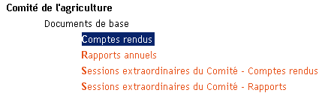
On peut trouver les rapports périodiques et occasionnels établis par le Directeur général sous le lien suivant:

JOBS (documents informels en distribution restreinte)
Contenu de cette section
Des fonctions de recherche préprogrammées dans la base de données Documents en ligne permettent de trouver facilement les documents informels faisant l'objet d'une distribution restreinte qui sont établis par des organes de l'OMC et distribués sous la cote JOB. Ces documents sont, pour l'essentiel, similaires aux autres documents de l'OMC, sauf que leur distribution est restreinte en permanence et qu'ils sont accessibles aux Membres et au personnel du Secrétariat uniquement. Il n'est pas possible d'accéder à cette section de Documents en ligne à partir du site Internet public de l'Organisation mondiale du commerce.

Accès à cette section
allez sur Parcourir les documents > Fréquemment consultés puis
cliquez sur Jobs (documents informels en distribution restreinte).

Comment procéder
La cote JOB se compose d'un numéro à deux chiffres indiquant l'année de distribution du document en question, suivi d'un numéro de série séquentiel (composé de cinq chiffres au maximum):
JOB(ANNÉE)/numéro de série: JOB(02)/12345 (job 12345, distribué en 2002)
Les documents JOB sont répartis en deux sections:

- tous les documents de travail (Job) par année: cliquez sur une période pour extraire les documents;
- tous les documents de travail (Job) par thème (principaux sujets ou organes de l'OMC): cliquez sur un thème pour extraire les documents.

Attention
Le Secrétariat établit d'autres documents informels à distribution restreinte sur papier, qui sont distribués dans les réunions de l'OMC ou envoyés aux délégations; ces documents sont également appelés Job (internal), même s'ils ne portent pas la cote JOB et ils ne sont pas diffusés sous forme électronique via Documents en ligne. Les Membres qui souhaitent obtenir une copie électronique de ces documents sont priés de prendre contact directement avec la division responsable.

Ordres du jour et "Daily Bulletin"
Contenu de cette section
Des fonctions de recherche préprogrammées dans la base de données Documents en ligne permettent de trouver facilement les aérogrammes officiels (WTO/AIR/…) dans lesquels sont distribués les ordres du jour provisoires des réunions des organes officiels de l'OMC.
Daily Bulletin, élaboré en anglais seulement par le Secrétariat, contient les rapports résumés de ces réunions.
Il n'est pas possible d'accéder à cette section de Documents en ligne à partir du site Internet public de l'Organisation mondiale du commerce.

Accès à cette section
allez sur Parcourir les documents > Fréquemment consultés puis
cliquez sur Ordres du jour et Daily Bulletin.

Comment procéder
Les aérogrammes sont classés par type d'organe dans l'ordre chronologique inverse. Il existe quatre types d'organes:

- Comités / Sous-comités
- Groupes de négociation / Groupes de travail
- Autres organes
- Organes de surveillance

Cliquez sur un lien pour extraire les documents.
Les éditions du Daily Bulletin sont classées dans l'ordre chronologique inverse, par année puis par mois.
Cliquez sur un mois pour extraire les documents correspondants.

Textes juridiques et Accords
Contenu de cette section
Des fonctions de recherche préprogrammées dans la base de données Documents en ligne permettent de trouver facilement les Accords, Décisions, Déclarations, Protocoles et Mémorandums d'accord de l'OMC et du GATT; un certain nombre de textes juridiques plus anciens y sont également accessibles (Charte de La Havane, Clause d'habilitation du GATT et certains textes des Négociations Kennedy).
Les documents sont classés par organisation puis par ordre alphabétique; ils sont également regroupés par sujet.

Accès à cette section
allez sur Parcourir les documents > Fréquemment consultés puis
cliquez sur Textes juridiques et Accords.

Comment procéder
Pour accéder à une sous-section, cliquez sur l'un des signets en haut de page:
Cliquez sur l'un des titres de la liste des textes juridiques pour extraire le document de la base de données; le document s'affiche alors dans le format standard de Documents en ligne.

Sessions ministérielles
Contenu de cette section
Des fonctions de recherche préprogrammées dans la base de données Documents en ligne permettent de trouver facilement les documents préparatoires, formels et informels élaborés pour les Conférences ministérielles de l'OMC.

Accès à cette section
allez sur Parcourir les documents > Fréquemment consultés puis
cliquez sur Sessions de la Conférence ministérielle.

Comment procéder
Les documents sont classés dans l'ordre chronologique inverse des sessions ministérielles, puis par type d'information contenue; cliquez sur un lien pour extraire les documents:

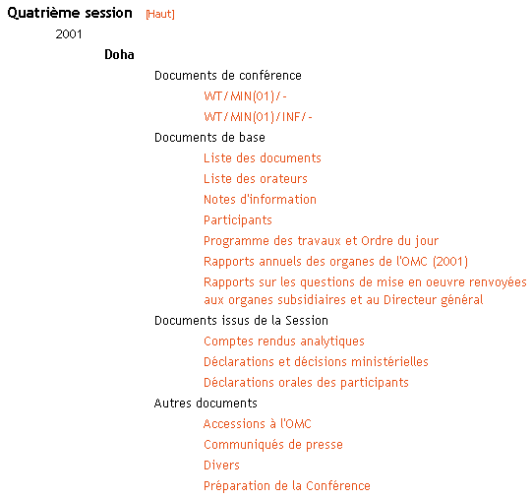

Une section du site Web public de l'OMC est également consacrée aux Conférences ministérielles de l'OMC et contient des renseignements documentaires supplémentaires.

Réunions spéciales
Contenu de cette section
Des fonctions de recherche préprogrammées dans la base de données Documents en ligne permettent de trouver facilement les communiqués de presse, rapports et autres documents d'information relatifs aux divers conférences, séminaires, symposiums, réunions et ateliers organisés par l'OMC.
Des fonctions de recherche préprogrammées dans la base de données Documents en ligne permettent aussi de trouver facilement les communiqués de presse, rapports et autres documents d'information relatifs aux divers conférences, séminaires, symposiums, réunions et ateliers organisés par d'autres organisations qui sont pertinents pour les travaux de l'OMC.

Accès à cette section
allez sur Parcourir les documents > Fréquemment consultés puis
cliquez sur Réunions spéciales.

Comment procéder
Les documents sont classés dans l'ordre chronologique inverse, par catégorie de réunion, puis par type d'information contenue.

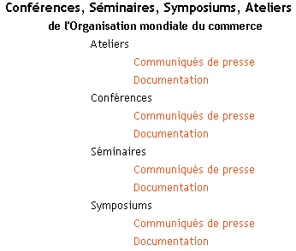
Cliquez sur un lien pour extraire les documents correspondants.

Documents d'information
Contenu de cette section
Des fonctions de recherche préprogrammées dans la base de données Documents en ligne permettent de trouver facilement une sélection de documents de l'OMC qui donnent un aperçu général des principales questions visées par les travaux du Secrétariat.

Accès à cette section
allez sur Parcourir les documents > Fréquemment consultés puis
cliquez sur Documents d'information.

Comment procéder
Les documents sont classés par grande catégorie de sujet puis, pour chaque sujet, par ordre alphabétique des thèmes:

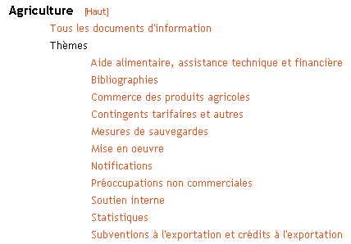

Cliquez sur un lien pour extraire les documents correspondants.

Concernant des réunions spécifiques

Réunions
Contenu de cette section
Accès rapide à la liste des réunions des organes officiels de l'OMC, par date ou par sujet. Il est possible de trouver, de consulter et de télécharger les documents relatifs aux réunions mentionnées.
L'information est disponible pour la période débutant en janvier 2003.

Accès à cette section
allez sur Parcourir les documents > Concernant des réunions spécifiques

Comment procéder
Parcourir les réunions par date
L'interrogation se fait pas à pas:
Cliquez sur [Chercher]
- Toutes les réunions enregistrées pour l'année et le mois en cours s'affichent automatiquement sur l'écran
- Choisissez une année et un mois pour modifier la sélection
- Les réunions pour lesquelles il existe des documents figurent sur la liste en tant que liens actifs; cliquez sur un lien pour afficher les documents. Lorsqu'il existe un grand nombre de documents pour une même réunion, des liens supplémentaires apparaissent en haut à droite de la page de résultats. Cliquez sur Partie 1, Partie 2, etc. pour afficher les pages suivantes de documents.
- Pour télécharger directement tous les documents correspondants sans les afficher, cliquez sur Télécharger à droite de la mention de la réunion en question. Les documents sont stockés et compressés dans un fichier autoexécutable (.exe), qui comporte également un index de tous les documents qu'il renferme. Veuillez noter que si vous vous trouvez sur l'interface en français, les versions françaises des documents seront incluses dans le fichier; lorsqu'un document n'existe pas encore en français, c'est la version disponible, anglaise ou espagnole, qui sera incluse.

Parcourir les réunions par sujet et par date
L'interrogation se fait pas à pas:
Cliquez sur [Chercher]
- Cliquez sur un sujet pour afficher la liste des réunions qui s'y rapportent
- Toutes les réunions enregistrées pour l'année en cours s'affichent automatiquement; choisissez une année et un mois pour modifier la sélection
- Les réunions pour lesquelles il existe des documents figurent sur la liste en tant que liens actifs; cliquez sur un lien pour afficher les documents
- Lorsqu'il existe un grand nombre de documents pour une même réunion, des liens supplémentaires apparaissent sous l'intitulé de la réunion en question. Cliquez sur Partie 2, Partie 3, etc. pour afficher les pages suivantes de documents.
Attention
Une aide en ligne est disponible dans cette section: dans l'interface de recherche, cliquez sur à droite de la rubrique pour laquelle vous avez besoin d'aide.

Relatifs à un domaine particulier

Documents par sujet
Contenu de cette section
Accès rapide aux documents de l'OMC ou du GATT et du Cycle d'Uruguay par année et par sujet au moyen du fichier d'aide thématique en ligne de Documents en ligne.
Accès à cette section
allez sur Parcourir les documents > Relatifs à un domaine particulier puis
cliquez sur Séries de documents de l'OMC ou sur Séries de documents du GATT / du Cycle d'Uruguay.
Comment procéder
Choisissez une année: lorsqu'il fait une recherche dans l'une des collections de documents, l'utilisateur doit toujours indiquer une année car une interrogation plus large de la base de données aboutirait généralement à plus de documents que la liste des résultats ne peut afficher (au maximum 750). Pour faciliter les recherches dans la collection des documents du Cycle d'Uruguay, un fichier d'aide indiquant la période d'activité de chaque Groupe de négociation est disponible sur la page de recherche sous .
Cliquez sur [Chercher] pour choisir un domaine.
Chaque domaine est organisé en fonction d'une hiérarchie; pour visualiser la structure arborescente d'un sujet donné, cliquez une fois sur . Pour visualiser la liste complète des sujets classés hiérarchiquement, cliquez une fois sur Liste complète.
Une fois qu'un domaine a été choisi, la recherche est lancée automatiquement et les résultats s'affichent à l'écran dans le format standard.
Attention
L'interface Documents par sujet vise à initier rapidement les utilisateurs peu familiarisés avec Documents en ligne et avec la structure de la documentation de l'OMC à la recherche des documents par domaine. Pour effectuer une recherche détaillée dans Documents en ligne en utilisant des critères plus spécifiques, allez sur RECHERCHER LES DOCUMENTS.

Rechercher des documents

Introduction
Documents en ligne associe deux techniques de recherche: la recherche en texte intégral et l'interrogation de base de données (catalogue).
La recherche en texte intégral permet de rechercher un mot, un groupe de mots ou un membre de phrase dans le texte d'un document officiel; l'interrogation de la base de données permet d'extraire des documents en fonction de critères précis: cote, titre, pays, date de distribution, sujet, noms des organes officiels, dates des réunions, etc. Lorsqu'elles sont appliquées conjointement, ces techniques permettent à l'utilisateur d'effectuer des recherches très précises qui éliminent par filtrage les documents ne correspondant pas aux critères de recherche.
Deux modes de recherche sont disponibles: Recherche simple et Recherche avancée.
Recherche simple
Sous ce mode, on effectue la recherche en introduisant des critères dans un ou plusieurs champs de données (rubriques clés). La lettre (C) indique une rubrique catalogue:

Cote du document (C)
Titre du document (C)
Numéro du document (C)
Pays (C)
Critères de recherche en texte intégral
Date du document (C)

Recherche avancée
Sous ce mode, on effectue la recherche en introduisant des critères dans une ou plusieurs des rubriques catalogue. Les rubriques suivantes sont disponibles en plus des rubriques clés qui se trouvent dans l'interface "Recherche simple":

Collection (C)
Niveau d'accès (C)
Sujet (C)
Pays (C)
Organisations (C)
Produits (C)
Articles OMC/GATT (C)
Organes OMC/GATT (C)
Type (C)
Date de dérestriction (C)
Date de la réunion (C)
Date d'inscription (C)
Résultats par page

Cliquez sur [Recherche] en haut à gauche de l'écran. Le mode Recherche simple est proposé par défaut. Cliquez sur [avancée] ou sur [Plus de champs] pour passer au mode Recherche avancée.
Attention
À l'heure actuelle, les données catalogue pour les documents de l'OMC ne sont disponibles qu'en anglais. Dans les interfaces en français ou en espagnol, les intitulés des rubriques pour lesquelles il faut introduire les critères en anglais figurent en caractère gras.

Aide en ligne
Nous nous sommes attachés à faire en sorte que Documents en ligne soit aussi conviviale que possible. L'utilisateur peut appeler sur son écran des fichiers d'aide spécifiques (sous l'image ) qui l'aideront à interroger la base de données. Ces fichiers d'aide lui permettront de trouver, par exemple, les cotes des documents, les noms de pays, les désignations de produits, les conventions de numérotation des articles des Accords de l'OMC, les noms des organes de l'OMC, etc.
La section "Parcourir les documents" permet aux utilisateurs d'extraire et de visualiser rapidement les "documents les plus consultés" dans la base de données en cliquant simplement sur les liens hypertexte. Ce type de recherche n'exige aucune connaissance préalable de la structure de la documentation de l'OMC ou de la nomenclature actuelle.

Recherche simple

Recherche par cote
Objet de cette rubrique: limiter la recherche documentaire aux cotes des documents.
Si vous êtes familiarisé avec la nomenclature des documents de l'OMC, vous pouvez taper directement vos critères de recherche dans la rubrique Cote du document. On peut trouver une cote en cherchant soit son libellé intégral, soit les éléments qui la composent. On peut utiliser des opérateurs booléens (and, or, and not) pour combiner différents critères. On peut également utiliser un caractère de remplacement, ou "joker": *.

Exemple 1

Pour extraire: tous les documents de la série WT/ACC/… relatifs à l'Estonie
Tapez: WT/ACC/* and EST*
Vous obtiendrez les cotes: WT/ACC/EST/… et aussi WT/ACC/SPEC/EST/…

Vous pouvez aussi taper: (WT/ACC/* or WT/ACC/SPEC/*) and EST*

Ne tapez pas: ACC/EST* (la première partie de la cote est nécessaire pour formuler l'interrogation)

Exemple 2

Pour extraire: tous les documents de la série IP/Q/…
Tapez: IP/Q*
Vous obtiendrez les cotes: IP/Q/…; IP/Q2/…; IP/Q3/…; IP/Q4/…

Pour extraire: tous les documents des séries IP/Q2/… ou IP/Q3/… relatifs aux États-Unis
Tapez: (IP/Q2* or IP/Q3*) and USA*
Vous obtiendrez les cotes: IP/Q2/USA/… et IP/Q3/USA/…

Exemple 3

Pour extraire: tous les documents de la série G/SPS/…
Tapez: G/SPS*
Vous obtiendrez les cotes: G/SPS/...; G/SPS/ENQ/...; G/SPS/GEN/...; G/SPS/GN/...; G/SPS/INF/...; G/SPS/N/Membre/...; G/SPS/N/Membre/P/...; G/SPS/NNA/...; G/SPS/R/...; G/SPS/W/...

Pour extraire: tous les documents de la série G/SPS/… qui sont des notifications de la Turquie ou de l'Allemagne
Tapez: G/SPS/N* and (TUR* or DEU*)
Vous obtiendrez les cotes: G/SPS/N/DEU/… et aussi G/SPS/N/TUR/…

Recherche par titre
Objet de cette rubrique: limiter la recherche documentaire à un ou plusieurs mots du titre.
Vous pouvez faire une recherche par titre complet, par groupe de mots provenant du titre ou en tapant des mots clés provenant du titre, séparés par des opérateurs booléens. Pour rechercher des mots du titre dans des documents en français ou en espagnol, vous devez utiliser l'interface de Documents en ligne dans la langue correspondante.
Exemples
Titre complet:
Comité des obstacles techniques au commerce – Enquête sur les moyens électroniques dont disposent les points d'information nationaux – Supplément
Groupe de mots provenant du titre:
Points d'information nationaux
Mots clés séparés par des opérateurs booléens:
techniques and enquête and électroniques
L'utilisation de l'opérateur booléen and signifie que les deux éléments de la recherche doivent figurer dans le titre pour que celui-ci soit trouvé. Les opérateurs booléens ne font pas de différence entre majuscules et minuscules. Si vous faites une recherche en français ou en espagnol, vous devez taper l'opérateur booléen en anglais.

and Permet de trouver les documents contenant tous les mots ou groupes de mots spécifiés: coopération and intergouvernementale permet de trouver les documents contenant à la fois le mot "coopération" et le mot "intergouvernementale".
or Permet de trouver les documents contenant au moins un des mots ou groupes de mots spécifiés: coopération or intergouvernementale permet de trouver les documents contenant soit "coopération" soit "intergouvernementale". Les documents trouvés peuvent contenir les deux mots, mais pas nécessairement.
and not Exclut les documents contenant les mots ou groupes de mots spécifiés: coopération and not intergouvernementale permet de trouver les documents contenant "coopération" mais ne contenant pas le mot "intergouvernementale". "not" doit être utilisé avec un autre opérateur, par exemple, "and". Documents en ligne n'accepte pas l'expression "coopération not intergouvernementale"; dans ce cas, il faut préciser "coopération and not intergouvernementale".
* L'astérisque est un joker, qui peut remplacer toutes les lettres: le libellé "Import*" permet de trouver les documents contenant les mots "importation", "importations", "importé", "importateur", etc.
( ) Les parenthèses permettent de regrouper les expressions booléennes complexes. Par exemple, l'expression "(notification and automobiles) and (Canada or Japon)" permet de trouver les documents contenant les mots "notification" et "automobiles", ainsi que "Canada" et "Japon", ou les uns et les autres.

Conseil pratique
Les titres des documents OMC sont souvent longs et répétitifs et n'en indiquent pas toujours clairement le contenu. Il est préférable de chercher un ou plusieurs mots du titre en utilisant l'opérateur booléen and au lieu de taper un titre complet (il suffit d'une simple erreur dans un mot pour qu'aucun résultat ne s'affiche!). Une recherche effectuée avec d'autres rubriques que la rubrique Titre donnera probablement des résultats plus pertinents.

Recherche par numéro de document
Objet de cette rubrique: limiter la recherche documentaire aux numéros des documents.
Tous les documents officiels portent un numéro de série unique qui se présente comme suit:

02-12345
02- = 2002
12345 = numéro séquentiel du document

Le numéro de série (du document) figure sur la première page, immédiatement sous la cote et la date, en haut à droite du document.
Exemples:

94-2930 | 1994
95-0001 | 1995
96-1123 | 1996
97-3210 | 1997
98-4321 | 1998
99-2876 | 1999
00-1965 | 2000
01-2764 | 2001
02-10409 | 2002
03-2356 | 2003

Conseil pratique
Pour trouver rapidement tous les documents publiés pendant une année donnée, tapez l'élément du numéro qui correspond à l'année, puis un astérisque (*): 99* permet d'extraire tous les documents de l'année 1999.

Recherche par pays
Objet de cette rubrique: limiter la recherche documentaire aux noms de pays.
Vous pouvez taper vos critères de recherche dans la rubrique Pays si vous le souhaitez; vous pouvez aussi utiliser le fichier d'aide en ligne. Pour l'activer, cliquez sur à droite de la rubrique Pays dans l'interface de recherche. Le fichier d'aide se présente sous la forme d'une liste alphabétique; si vous cliquez sur le nom d'un pays, celui-ci s'inscrira sur le formulaire de recherche. Vous pouvez sélectionner plusieurs pays; Documents en ligne reformulera automatiquement votre critère de recherche en introduisant l'opérateur booléen or.
Attention
Lorsque votre recherche porte sur la rubrique Pays, vous utilisez un élément de la fiche signalétique des documents. Cette fiche n'est disponible qu'en anglais; les critères de recherche par pays doivent donc toujours être introduits en anglais dans le formulaire de recherche, quelle que soit la langue de l'interface utilisée. Lorsque vous utilisez les interfaces française ou espagnole, les noms de pays sont présentés dans le fichier d'aide en ligne en français ou en espagnol mais, lorsque vous faites une sélection, c'est la forme anglaise du nom du pays qui est copiée dans le formulaire de recherche.

Les noms de pays peuvent changer avec le temps; lorsque vous sélectionnez un nom de pays au moyen du fichier d'aide en ligne, les versions précédentes de ce nom sont copiées automatiquement dans le formulaire de recherche pour permettre de retrouver tous les documents relatifs au pays en question:
Exemples
Si vous sélectionnez "république tchèque" dans la liste, c'est l'expression "Czech Republic" OR "Czech and Slovak Federal Republic" OR "Czechoslovakia" qui sera copiée dans la rubrique Pays du formulaire de recherche.
Si vous sélectionnez "Serbie-et-Monténégro" dans la liste, c'est l'expression "Serbia and Montenegro" OR "Federal Republic of Yugoslavia" OR "Yugoslavia" qui sera copiée dans la rubrique Pays du formulaire de recherche.
La rubrique Pays est utilisée pour indexer des documents dont le texte contient des références importantes à des pays donnés. Par exemple:
- un document qui constitue une notification du Canada concernant l'agriculture sera indexé "Canada";
- un document qui contient des questions de la Hongrie concernant une notification existante présentée par le Canada sera indexé "Canada", "Hongrie".
Il n'est pas possible de faire la distinction entre les références à des documents dans lesquels un pays communique des renseignements en son nom propre et les références à des documents dont le pays en question est le sujet. C'est pourquoi certaines recherches utilisant la rubrique Pays feront afficher des documents non pertinents au regard des critères de recherche, surtout dans le cas des notifications pour lesquelles, généralement, la recherche par pays vise avant tout à extraire uniquement les documents qui constituent les notifications présentées par le pays en question. Comme la plupart des notifications sont cataloguées dans Documents en ligne avec une référence au pays auteur de la notification dans le titre, il est possible d'extraire ces documents par pays en effectuant une recherche par nom de pays dans la rubrique Titre. Il est également possible de faire des recherches par pays pour des documents de notification à l'aide de l'interface de recherche de notifications (RCN) de Documents en ligne.

Recherche en texte intégral
Objet de cette rubrique: limiter la recherche documentaire à un ou plusieurs mots figurant dans la partie texte du document.
Tapez le texte que vous recherchez dans les documents inscrits dans Documents en ligne, puis cliquez sur [Chercher]. N'oubliez pas de mettre votre texte entre guillemets ("…") si vous cherchez un ensemble de mots précis; sinon, la recherche portera sur chacun des mots introduits dans la rubrique Texte intégral.
Sélectionnez un des documents de la liste affichée à l'écran puis cliquez sur Aperçu rapide (HTML) pour visualiser les résultats de la recherche en contexte. Chaque occurrence du critère de recherche dans le document est numérotée. Ce numéro figure en haut de l'écran et le critère de recherche est surligné dans le corps du texte. Documents en ligne positionne automatiquement le curseur sur la première occurrence du critère de recherche. Pour passer d'une occurrence à l'autre dans le document, cliquez sur un numéro.
Exemple
Tapez: "mesures environnementales"
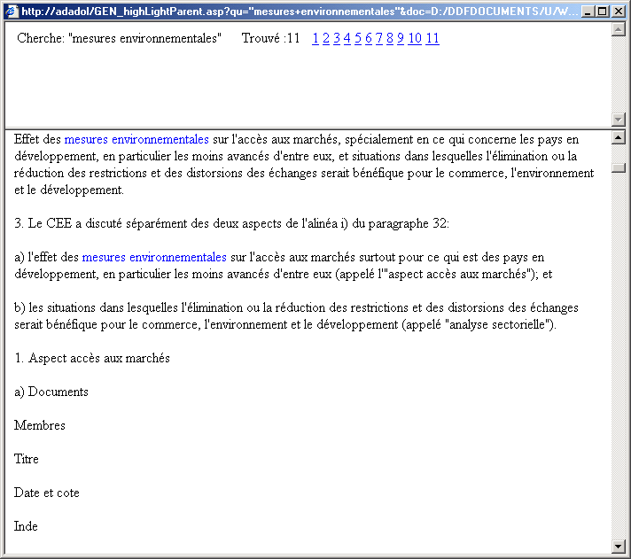

Recherches simples
- Au niveau le plus simple, une interrogation peut être constituée d'un seul mot. Les conseils pratiques figurant dans cette page vous permettront d'affiner votre recherche et d'obtenir des résultats plus complets.
- Pour chercher un groupe de mots, tapez le en entier. Exemple: tapez "évolution du commerce international" pour trouver l'expression exacte évolution du commerce international. Le moteur de recherche ne faisant pas de différence entre majuscules et minuscules, cela est équivalent à Évolution du commerce international. Sans les guillemets, cette interrogation ferait chercher les occurrences isolées de chacun de ces mots dans tout le document au lieu de celles dans lesquelles ils apparaissent groupés.

Recherches complexes
Opérateurs booléens
- Pour rechercher plusieurs mots à la fois, utilisez l'opérateur and. Par exemple, pour trouver les documents contenant à la fois le mot mesures et le mot beurre, tapez: mesures and beurre.
- Pour limiter votre recherche, utilisez l'opérateur and not afin d'exclure des mots. Par exemple pour trouver toutes les occurrences du mot sauvegardes dans les documents où ne figurent pas les mots questions posées, tapez: sauvegardes and not questions posées.
- Pour rechercher plusieurs mots sans liens entre eux dans un document, utilisez l'opérateur or. Veuillez noter que si vous n'utilisez pas l'opérateur or et tapez plusieurs mots, ces mots seront traités comme s'ils formaient un groupe de mots. Par exemple, pour trouver le mot bananes ou le mot saumon, mais pas nécessairement ces deux mots ensemble, tapez: bananes or saumon.
- Pour chercher des mots qui commencent par les mêmes lettres, utilisez un astérisque simple (*). Exemple: tapez import* pour trouver les mots importation, importations, importé, etc.

Attention
Par définition, la rubrique Texte intégral exige que l'interrogation soit faite dans la langue adéquate. Pour rechercher des fragments de texte dans des documents en français ou en espagnol, vous devez donc utiliser l'interface de Documents en ligne dans la langue correspondante.

Recherche par date du document
Objet de cette rubrique: limiter la recherche documentaire aux dates de distribution.
Vous pouvez taper directement la date dans les sous-rubriques "début" et "fin", en respectant le format prescrit: (jj/mm/aaaa).
Vous pouvez aussi utiliser les calendriers en ligne pour choisir les dates. Pour activer cette fonction, cliquez sur à droite des sous-rubriques "début" et "fin" dans l'interface de recherche.
Conseil pratique
Pour trouver rapidement tous les documents publiés pendant une année donnée, tapez dans la rubrique Numéro du document l'élément du numéro qui correspond à l'année, puis un astérisque (*): 99* permet d'extraire tous les documents de l'année 1999.

Recherche avancée

Recherche avancée par collection
Objet de cette rubrique: limiter la recherche documentaire aux collections de documents.
Vous pouvez taper directement vos critères de recherche dans la rubrique Collection si vous le souhaitez; vous pouvez aussi utiliser le fichier d'aide en ligne.
Pour l'activer, cliquez sur à droite de la rubrique Collection dans l'interface de recherche. Le fichier d'aide présente deux groupes de collections, l'un correspondant aux documents du GATT et l'autre aux documents de l'OMC. Si vous cliquez sur l'intitulé d'une collection, celui-ci s'inscrira sur le formulaire de recherche. Vous pouvez sélectionner plusieurs collections; Documents en ligne reformulera automatiquement votre critère de recherche en introduisant l'opérateur booléen or.
Conseil pratique
Si vous cliquez sur GATT ou sur OMC dans le fichier d'aide en ligne, toutes les collections du groupe correspondant seront automatiquement indiquées dans la rubrique Collection du formulaire de recherche.

Recherche avancée par cote
Objet de cette rubrique: limiter la recherche documentaire aux cotes des documents.
Si vous êtes familiarisé avec la nomenclature des documents de l'OMC, vous pouvez taper directement vos critères de recherche dans la rubrique Cote du document. On peut trouver une cote en cherchant soit son libellé intégral, soit les éléments qui la composent. On peut utiliser des opérateurs booléens (and, or, and not) pour combiner différents critères. On peut également utiliser un caractère de remplacement (joker): *.

Exemple 1

Pour extraire: tous les documents de la série WT/ACC/… relatifs à l'Estonie
Tapez: WT/ACC/* and EST*
Vous obtiendrez les cotes: WT/ACC/EST/… et aussi WT/ACC/SPEC/EST/…

Vous pouvez aussi taper: (WT/ACC/* or WT/ACC/SPEC/*) and EST*
Ne tapez pas: ACC/EST* (la première partie de la cote est nécessaire pour formuler l'interrogation)

Exemple 2

Pour extraire: tous les documents de la série IP/Q/…
Tapez: IP/Q*
Vous obtiendrez les cotes: IP/Q/…; IP/Q2/…; IP/Q3/…; IP/Q4/…

Pour extraire: tous les documents des séries IP/Q2/… ou IP/Q3/… relatifs aux États-Unis
Tapez: (IP/Q2* or IP/Q3*) and USA*
Vous obtiendrez les cotes: IP/Q2/USA/… et IP/Q3/USA/…

Exemple 3

Pour extraire: tous les documents de la série G/SPS/…
Tapez: G/SPS*
Vous obtiendrez les cotes: G/SPS/...; G/SPS/ENQ/...; G/SPS/GEN/...; G/SPS/GN/...; G/SPS/INF/...; G/SPS/N/Membre/...; G/SPS/N/Membre/P/...; G/SPS/NNA/...; G/SPS/R/...; G/SPS/W/...

Pour extraire: tous les documents de la série G/SPS/… qui sont des notifications de la Turquie ou de l'Allemagne
Tapez: G/SPS/N* and (TUR* or DEU*)
Vous obtiendrez les cotes: G/SPS/N/DEU/… et aussi G/SPS/N/TUR/…

Si vous n'êtes pas familiarisé avec le système des cotes de document de l'OMC, un fichier d'aide thématique en ligne est disponible pour cette rubrique. Pour l'activer, cliquez sur à droite de la rubrique Cote du document dans l'interface de recherche. Le fichier d'aide thématique présente des grandes catégories de sujets qui se composent chacune d'une liste hiérarchique de sujets et de cotes qui y sont associées. Si vous cliquez sur un sujet, le critère cote correspondant à ce sujet (qui figure à droite de la fenêtre) s'inscrira sur le formulaire de recherche. Attention! Ce type de recherche risque d'aboutir à un grand nombre de documents; il est donc conseillé de formuler des recherches plus précises.

Liste des catégories de sujets affichée sur le menu principal du fichier d'aide thématique

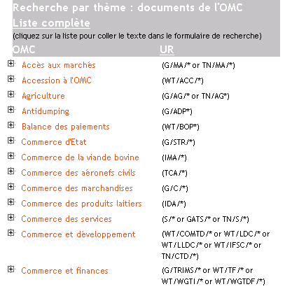

Les différents sujets sont organisés selon un ordre hiérarchique par grande catégorie. Pour avoir une ventilation détaillée sur un sujet, cliquez une fois sur puis parcourez la liste qui s'affiche à l'écran. Cliquez sur un lien pour l'inscrire sur votre formulaire de recherche. Vous pouvez sélectionner plusieurs liens; Documents en ligne reformulera automatiquement votre critère de recherche en introduisant l'opérateur booléen or. Pour afficher la liste complète des sujets, cliquez sur Liste complète. Le fichier d'aide thématique se referme lorsque vous lancez votre recherche.

Ventilation des sujets de la liste du menu principal

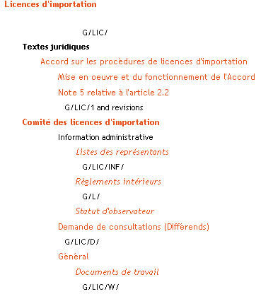

Recherche avancée par date du document
Objet de cette rubrique: limiter la recherche documentaire aux dates de distribution.
Vous pouvez taper directement la date dans les sous-rubriques "début" et "fin", en respectant le format prescrit: (jj/mm/aaaa).
Vous pouvez aussi utiliser les calendriers en ligne pour choisir les dates. Pour activer cette fonction, cliquez sur à droite des sous-rubriques "début" et "fin" dans l'interface de recherche.
Conseil pratique
Pour trouver rapidement tous les documents publiés pendant une année donnée, tapez dans la rubrique Numéro du document l'élément du numéro qui correspond à l'année, puis un astérisque (*): 99* permet d'extraire tous les documents de l'année 1999.

Recherche avancée par numéro de document
Objet de cette rubrique: limiter la recherche documentaire aux numéros des documents.
Tous les documents officiels portent un numéro de série unique qui se présente comme suit:
02-12345
02- = 2002
12345 = numéro séquentiel du document

Le numéro de série (du document) figure sur la première page, immédiatement sous la cote et la date, en haut à droite du document.

Exemples:

94-2930 | 1994
95-0001 | 1995
96-1123 | 1996
97-3210 | 1997
98-4321 | 1998
99-2876 | 1999
00-1965 | 2000
01-2764 | 2001
02-10409 | 2002
03-2356 | 2003

Conseil pratique
Pour trouver rapidement tous les documents publiés pendant une année donnée, tapez l'élément du numéro qui correspond à l'année, puis un astérisque (*): 99* permet d'extraire tous les documents de l'année 1999.

Recherche avancée par niveau d'accès
Objet de cette rubrique: limiter la recherche documentaire aux niveaux d'accès.
Un niveau d'accès est attribué à tous les documents officiels de l'OMC à des fins de distribution. Un document peut être:

U - Public: librement accessible au public;
R - Mis en distribution restreinte: réservé aux Membres de l'OMC et à certains observateurs auprès de l'OMC;
D - Mis en distribution générale: librement accessible au public après avoir été initialement mis en distribution restreinte.

Vous pouvez taper directement vos critères de recherche dans la rubrique Niveau d'accès si vous le souhaitez; vous pouvez aussi utiliser le fichier d'aide en ligne. Pour activer cette fonction, cliquez sur à droite de la rubrique Niveau d'accès dans l'interface de recherche.

Attention
Mise en distribution générale des documents: la plupart des documents mis en distribution restreinte sont mis en distribution générale et à la disposition du public par le biais d'une procédure ordinaire à cet effet.
Pour plus de renseignements, voir: Mise en distribution générale des documents

Recherche avancée par titre
Objet de cette rubrique: limiter la recherche documentaire à un ou plusieurs mots du titre.
Vous pouvez faire une recherche par titre complet, par groupe de mots provenant du titre ou en tapant des mots clés provenant du titre, séparés par des opérateurs booléens. Pour rechercher des mots du titre dans des documents en français ou en espagnol, vous devez utiliser l'interface de Documents en ligne dans la langue correspondante.
Exemples
Titre complet:
Comité des obstacles techniques au commerce – Enquête sur les moyens électroniques dont disposent les points d'information nationaux – Supplément
Groupe de mots provenant du titre:
Points d'information nationaux
Mots clés séparés par des opérateurs booléens:
techniques and enquête and électroniques

L'utilisation de l'opérateur booléen and signifie que les deux éléments de la recherche doivent figurer dans le titre pour que celui-ci soit trouvé. Les opérateurs booléens ne font pas de différence entre majuscules et minuscules. Si vous faites une recherche en français ou en espagnol, vous devez taper l'opérateur booléen en anglais.

and Permet de trouver les documents contenant tous les mots ou groupes de mots spécifiés: coopération and intergouvernementale permet de trouver les documents contenant à la fois le mot "coopération" et le mot "intergouvernementale".
or Permet de trouver les documents contenant au moins un des mots ou groupes de mots spécifiés: coopération or intergouvernementale permet de trouver les documents contenant soit "coopération" soit "intergouvernementale". Les documents trouvés peuvent contenir les deux mots, mais pas nécessairement.
and not Exclut les documents contenant les mots ou groupes de mots spécifiés: coopération and not intergouvernementale permet de trouver les documents contenant "coopération" mais ne contenant pas le mot "intergouvernementale". "not" doit être utilisé avec un autre opérateur, par exemple, and. Documents en ligne n'accepte pas l'expression "coopération not intergouvernementale"; dans ce cas, il faut préciser "coopération and not intergouvernementale".
* L'astérisque est un joker, qui peut remplacer toutes les lettres: le libellé Import* permet de trouver les documents contenant les mots "importation", "importations", "importé", "importateur", etc.
( ) Les parenthèses permettent de regrouper les expressions booléennes complexes. Par exemple, l'expression "(notification and automobiles) and (Canada or Japon)" permet de trouver les documents contenant les mots "notification" et "automobiles", ainsi que "Canada" et "Japon", ou les uns et les autres.
Conseil pratique
Les titres des documents OMC sont souvent longs et répétitifs et n'en indiquent pas toujours clairement le contenu. Il est préférable de chercher un ou plusieurs mots du titre en utilisant l'opérateur booléen and au lieu de taper un titre complet (il suffit d'une simple erreur dans un mot pour qu'aucun résultat ne s'affiche!). Une recherche effectuée avec d'autres rubriques que la rubrique Titre donnera probablement des résultats plus pertinents.

Recherche avancée par sujet
Objet de cette rubrique: limiter la recherche documentaire aux sujets.
Vous pouvez taper directement vos critères de recherche dans la rubrique Sujet si vous le souhaitez; vous pouvez aussi utiliser le fichier d'aide en ligne. Pour l'activer, cliquez sur à droite de la rubrique Sujet dans l'interface de recherche. Le fichier d'aide se présente sous la forme d'une liste de sujets classés par ordre alphabétique. Si vous cliquez sur le libellé d'un sujet, celui-ci s'inscrira sur le formulaire de recherche. Vous pouvez sélectionner plusieurs sujets; Documents en ligne reformulera automatiquement votre critère de recherche en introduisant l'opérateur booléen or.

Recherche avancée en texte intégral
Objet de cette rubrique: limiter la recherche documentaire à un ou plusieurs mots figurant dans la partie texte du document.
Tapez le texte que vous recherchez dans les documents inscrits dans Documents en ligne, puis cliquez sur [Chercher]. N'oubliez pas de mettre votre texte entre guillemets ("…") si vous cherchez un ensemble de mots précis; sinon, la recherche portera sur chacun des mots introduits dans la rubrique Texte intégral.
Sélectionnez un des documents de la liste affichée à l'écran puis cliquez sur Aperçu rapide (HTML) pour visualiser les résultats de la recherche en contexte. Chaque occurrence du critère de recherche dans le document est numérotée. Ce numéro figure en haut de l'écran et le critère de recherche est surligné dans le corps du texte. Documents en ligne positionne automatiquement le curseur sur la première occurrence du critère de recherche. Pour passer d'une occurrence à l'autre dans le document, cliquez sur un numéro.
Exemple
Tapez: "mesures environnementales"

Recherches simples
- Au niveau le plus simple, une interrogation peut être constituée d'un seul mot. Les conseils pratiques figurant dans cette page vous permettront d'affiner votre recherche et d'obtenir des résultats plus complets.
- Pour chercher un groupe de mots, tapez le en entier. Exemple: tapez "évolution du commerce international" pour trouver l'expression exacte évolution du commerce international. Le moteur de recherche ne faisant pas de différence entre majuscules et minuscules, cela est équivalent à Évolution du commerce international. Sans les guillemets, cette interrogation ferait chercher les occurrences isolées de chacun de ces mots dans tout le document au lieu de celles dans lesquelles ils apparaissent groupés.

Recherches complexes
Opérateurs booléens
- Pour rechercher plusieurs mots à la fois, utilisez l'opérateur and. Par exemple, pour trouver les documents contenant à la fois le mot mesures et le mot beurre, tapez: mesures and beurre.
- Pour limiter votre recherche, utilisez l'opérateur and not afin d'exclure des mots. Par exemple, pour trouver toutes les occurrences du mot sauvegardes dans les documents où ne figurent pas les mots questions posées, tapez: sauvegardes and not questions posées.
- Pour rechercher plusieurs mots sans liens entre eux dans un document, utilisez l'opérateur or. Veuillez noter que si vous n'utilisez pas l'opérateur or et tapez plusieurs mots, ces mots seront traités comme s'ils formaient un groupe de mots. Par exemple, pour trouver le mot bananes ou le mot saumon, mais pas nécessairement ces deux mots ensemble, tapez: bananes or saumon.
- Pour chercher des mots qui commencent par les mêmes lettres, utilisez un astérisque simple (*). Exemple: tapez import* pour trouver les mots importation, importations, importé, etc.

Attention
Par définition, la rubrique Texte intégral exige que l'interrogation soit faite dans la langue adéquate. Pour rechercher des fragments de texte dans des documents en français ou en espagnol, vous devez donc utiliser l'interface de Documents en ligne dans la langue correspondante.

Recherche avancée par catalogue
Objet de cette rubrique: limiter la recherche documentaire aux langues.
Lorsque vous ouvrez le formulaire de recherche sous Documents en ligne, tous les catalogues par langue sont sélectionnés automatiquement afin qu'il soit possible de retrouver immédiatement les documents qui existent dans les trois langues officielles de l'OMC, quelle que soit la recherche effectuée – sauf si la recherche a porté sur les rubriques Titre ou Texte intégral, lesquelles exigent que l'interrogation soit faite dans la langue adéquate.
Vous pouvez limiter votre recherche afin d'extraire uniquement des documents en anglais, ou de choisir une certaine combinaison de langues (français et espagnol, anglais et français, etc.), en cochant ou en vidant les cases du formulaire de recherche de la façon suivante:

Recherche avancée par pays
Objet de cette rubrique: limiter la recherche documentaire aux noms de pays.
Vous pouvez taper vos critères de recherche dans la rubrique Pays si vous le souhaitez; vous pouvez aussi utiliser le fichier d'aide en ligne. Pour l'activer, cliquez sur à droite de la rubrique Pays dans l'interface de recherche. Le fichier d'aide se présente sous la forme d'une liste alphabétique; si vous cliquez sur le nom d'un pays, celui-ci s'inscrira sur le formulaire de recherche. Vous pouvez sélectionner plusieurs noms de pays; Documents en ligne reformulera automatiquement votre critère de recherche en introduisant l'opérateur booléen or.
Attention
Lorsque votre recherche porte sur la rubrique Pays, vous utilisez un élément de la fiche signalétique des documents. Cette fiche n'est disponible qu'en anglais; les critères de recherche par pays doivent donc toujours être introduits en anglais dans le formulaire de recherche, quelle que soit la langue de l'interface utilisée. Lorsque vous utilisez les interfaces française ou espagnole, les noms de pays sont présentés dans le fichier d'aide en ligne en français ou en espagnol mais, lorsque vous faites une sélection, c'est la forme anglaise du nom du pays qui est copiée dans le formulaire de recherche.

Les noms de pays peuvent changer avec le temps; lorsque vous sélectionnez un nom de pays au moyen du fichier d'aide en ligne, les versions précédentes de ce nom sont copiées automatiquement dans le formulaire de recherche pour permettre de retrouver tous les documents relatifs au pays en question:
Exemples
Si vous sélectionnez "république tchèque" dans la liste, c'est l'expression "Czech Republic" OR "Czech and Slovak Federal Republic" OR "Czechoslovakia" qui sera copiée dans la rubrique Pays du formulaire de recherche.
Si vous sélectionnez "Serbie-et-monténégro" dans la liste, c'est l'expression "Serbia and Montenegro" OR "Federal Republic of Yugoslavia" OR "Yugoslavia" qui sera copiée dans la rubrique Pays du formulaire de recherche.
La rubrique Pays est utilisée pour indexer des documents dont le texte contient des références importantes à des pays donnés. Par exemple:
- un document qui constitue une notification du Canada concernant l'agriculture sera indexé "Canada";
- un document qui contient des questions de la Hongrie concernant une notification existante présentée par le Canada sera indexé "Canada", "Hongrie".
Il n'est pas possible de faire la distinction entre les références à des documents dans lesquels un pays communique des renseignements en son nom propre et les références à des documents dont le pays en question est le sujet. C'est pourquoi certaines recherches utilisant la rubrique Pays feront afficher des documents non pertinents au regard des critères de recherche, surtout dans le cas des notifications pour lesquelles, généralement, la recherche par pays vise avant tout à extraire uniquement les documents qui constituent les notifications présentées par le pays en question. Comme la plupart des notifications sont cataloguées dans Documents en ligne avec une référence au pays auteur de la notification dans le titre, il est possible d'extraire ces documents par pays en effectuant une recherche par nom de pays dans la rubrique Titre. Il est également possible de faire des recherches par pays pour des documents de notification à l'aide de l'interface de recherche de notifications (RCN) de Documents en ligne.

Recherche avancée par organisation
Objet de cette rubrique: limiter la recherche documentaire aux organisations.
Vous pouvez taper directement vos critères de recherche dans la rubrique Organisations si vous le souhaitez; vous pouvez aussi utiliser le fichier d'aide en ligne. Pour l'activer, cliquez sur à droite de la rubrique Organisations dans l'interface de recherche. Le fichier d'aide se présente sous la forme d'une liste alphabétique; si vous cliquez sur le nom d'une organisation, ce nom s'inscrira sur le formulaire de recherche. Vous pouvez sélectionner plusieurs organisations; Documents en ligne reformulera automatiquement votre critère de recherche en introduisant l'opérateur booléen or.
Attention
Lorsque votre recherche porte sur la rubrique Organisations, vous utilisez un élément de la fiche signalétique des documents. Cette fiche n'est disponible qu'en anglais; les critères de recherche par organisation doivent donc toujours être introduits en anglais dans le formulaire de recherche, quelle que soit la langue de l'interface utilisée.

Recherche avancée par produit
Objet de cette rubrique: limiter la recherche documentaire aux noms de produit.
Vous pouvez taper directement vos critères de recherche dans la rubrique Produits si vous le souhaitez; vous pouvez aussi utiliser le fichier d'aide en ligne. Pour l'activer, cliquez sur à droite de la rubrique Produits dans l'interface de recherche. Le fichier d'aide se présente sous la forme d'une liste alphabétique; si vous cliquez sur le nom d'un produit, celui-ci s'inscrira sur le formulaire de recherche. Vous pouvez sélectionner plusieurs produits; Documents en ligne reformulera automatiquement votre critère de recherche en introduisant l'opérateur booléen or.

Attention
Lorsque votre recherche porte sur la rubrique Produits, vous utilisez un élément de la fiche signalétique des documents. Cette fiche n'est disponible qu'en anglais; les critères de recherche par produit doivent donc toujours être introduits en anglais dans le formulaire de recherche, quelle que soit la langue de l'interface utilisée.

Les données ne sont introduites dans cette rubrique que lorsqu'un produit ou des produits constituent une part importante de la teneur du document; les documents qui contiennent des références multiples et répétées à de nombreux produits ne sont PAS indexés.

Exemples

Documents indexés avec notation dans la rubrique "Produits"

- G/TBT/N/THA/45 Comité des obstacles techniques au commerce – Notification – Thaïlande – Bijoux.
Produits: jewellery; precious stones.

- WT/DS18/R Australie – Mesures visant les importations de saumon – Rapport du Groupe spécial.
Produits: salmon.

- G/ADP/N/70 Comité des pratiques antidumping – Rapports au titre de l'article 16.4 (octobre 2000) – Note du Secrétariat.
Produits: ammonium nitrate; batteries; equipment (electric); magnesium; meat (bovine); microwave ovens; potatoes; salmon; stainless steel bars; steel products; synthetic fibre products; tin; yarn (synthetic).

- G/SPS/GEN/377 Comité des mesures sanitaires et phytosanitaires – État d'avancement du plan d'éradication de la fièvre aphteuse en Argentine – Communication de l'Argentine.
Produits: bovine animals; goats; live animals; sheep.

Documents NON indexés avec notation dans la rubrique "Produits"

- G/ADP/N/98/IND Comité des pratiques antidumping – Rapports semestriels présentés au titre de l'article 16.4 de l'Accord – Inde.
- GPA/W/229 Comité des marchés publics – Communication du Canada – Réponses du Canada aux questions de Hong Kong, Chine (document GPA/W/218) au sujet de la proposition de modifications de l'annexe 1 de l'appendice I concernant le Canada (document GPA/W/203).
- WT/TPR/S/110 Organe d'examen des politiques commerciales – Examen des politiques commerciales – Maldives – Rapport du Secrétariat.
- WT/ACC/SPEC/RUS/25/Rev.1/Add.1 Groupe de travail de l'accession de la Fédération de Russie – Projet de rapport du Groupe de travail de l'accession de la Fédération de Russie à l'Organisation mondiale du commerce – Addendum.

Recherche avancée par article du GATT/de l'OMC
Objet de cette rubrique: limiter la recherche documentaire aux articles des Accords de l'OMC.
Vous pouvez taper directement vos critères de recherche dans la rubrique Articles OMC/GATT si vous le souhaitez; vous pouvez aussi utiliser le fichier d'aide en ligne. Pour l'activer, cliquez sur à droite de la rubrique Articles OMC/GATT dans l'interface de recherche.
Le fichier d'aide présente les Accords dans l'ordre alphabétique de leurs acronymes:
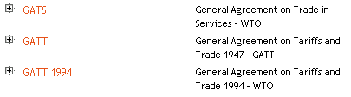
Si vous cliquez sur l'acronyme d'un Accord, celui-ci s'inscrira sur le formulaire de recherche et vous obtiendrez tous les documents de la base de données qui ont été indexés avec une référence à l'Accord sélectionné. Attention! Ce type de recherche risque d'aboutir à un très grand nombre de documents. Il est donc conseillé de formuler des recherches plus précises.
Si vous souhaitez faire votre recherche par article d'un Accord précis (par exemple l'Accord général sur le commerce des services), une fois que vous avez ouvert le fichier d'aide en ligne, cliquez d'abord sur à gauche de l'acronyme AGCS. Une liste de tous les articles de l'Accord qui ont été utilisés pour indexer des documents dans la base de données s'affichera dans la fenêtre flottante:
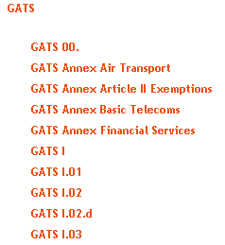
Cliquez sur l'article de votre choix. Vous pouvez sélectionner plusieurs articles; Documents en ligne reformulera automatiquement votre critère de recherche en introduisant l'opérateur booléen or.

Attention
Lorsque votre recherche porte sur la rubrique Articles GATT/OMC, vous utilisez un élément de la fiche signalétique des documents. Les références aux articles des Accords figurent dans les documents officiels sous plusieurs formes: en utilisant cette rubrique dans votre recherche, vous pourrez retrouver tous les documents pour lesquels il y a une référence à l'article en question dans la fiche signalétique. Une recherche en texte intégral au moyen du critère "AGCS and article II", par exemple, ne permettra pas forcément de trouver tous les documents pertinents car l'article en question peut être mentionné de différentes façons dans le texte des documents: "Article II de l'Accord général sur le commerce des services", AGCS, article II, etc.

Recherche avancée par organe du GATT/de l'OMC
Objet de cette rubrique: limiter la recherche documentaire aux noms des organes officiels de l'OMC et du GATT.
Vous pouvez taper directement vos critères de recherche dans la rubrique Organes OMC/GATT si vous le souhaitez; vous pouvez aussi utiliser le fichier d'aide en ligne. Pour l'activer, cliquez sur à droite de la rubrique Organes OMC/GATT dans l'interface de recherche. Le fichier d'aide se présente sous la forme d'une liste alphabétique; si vous cliquez sur le nom d'un organe, ce nom s'inscrira sur le formulaire de recherche. Vous pouvez sélectionner plusieurs organes; Documents en ligne reformulera automatiquement votre critère de recherche en introduisant l'opérateur booléen or.

Recherche avancée par type
Objet de cette rubrique: limiter la recherche documentaire aux types de document.
Vous pouvez taper directement vos critères de recherche dans la rubrique Type si vous le souhaitez; vous pouvez aussi utiliser le fichier d'aide en ligne. Pour l'activer, cliquez sur à droite de la rubrique Type dans l'interface de recherche. Le fichier d'aide se présente sous la forme d'une liste alphabétique; si vous cliquez sur le libellé d'un type, il s'inscrira sur le formulaire de recherche. Vous pouvez sélectionner plusieurs types; Documents en ligne reformulera automatiquement votre critère de recherche en introduisant l'opérateur booléen or.

Conseil pratique
"Notification" est indiqué comme un type de document et aussi comme un sujet dans le fichier d'aide en ligne pour la rubrique Sujet. Notez qu'il y a une différence:

Si vous cherchez "notification" avec la rubrique Type, vous trouverez tous les documents qui constituent des notifications communiquées au Secrétariat par les Membres.
Si vous cherchez "notification" avec la rubrique Sujet, vous trouverez tous les documents qui traitent de la procédure de notification d'une manière ou d'une autre.

Recherche avancée par date de mise en distribution générale
Objet de cette rubrique: limiter la recherche documentaire aux dates de mise en distribution générale.
Vous pouvez taper directement cette date dans les sous-rubriques "début" et "fin", en respectant le format prescrit (jj/mm/aaaa); vous pouvez aussi utiliser les calendriers en ligne pour choisir les dates. Pour activer cette fonction, cliquez sur à droite des sous-rubriques "début" et "fin" dans l'interface de recherche.
Attention
Mise en distribution générale des documents: la plupart des documents mis en distribution restreinte sont mis en distribution générale et à la disposition du public par le biais d'une procédure ordinaire à cet effet.
Pour plus de renseignements, voir: Mise en distribution générale des documents

Recherche avancée par date de réunion
Objet de cette rubrique: limiter la recherche documentaire aux dates des réunions.
Vous pouvez taper directement la date dans la rubrique Date de la réunion, en respectant le format prescrit (jj/mm/aaaa); vous pouvez aussi utiliser le calendrier en ligne pour sélectionner une date. Pour activer cette fonction, cliquez sur à droite de la rubrique Date de la réunion dans l'interface de recherche.
Attention
Il n'est pas possible de faire des recherches par période dans la rubrique Date de la réunion (c'est-à-dire de rechercher une réunion entre deux dates spécifiées); si une réunion s'est déroulée sur plusieurs jours, tapez seulement une date qui corresponde à l'un des jours de la réunion, puis lancez votre recherche.

Recherche avancée par date d'inscription
Objet de cette rubrique: limiter la recherche documentaire aux dates de publication sur Internet.
Vous pouvez taper directement la date dans les sous-rubriques "début" et "fin", en respectant le format prescrit (jj/mm/aaaa); vous pouvez aussi utiliser les calendriers en ligne pour choisir les dates. Pour activer cette fonction, cliquez sur à droite des sous-rubriques "début" et "fin" dans l'interface de recherche.

Recherche avancée et résultats par page
Objet de cette rubrique: modifier le nombre des documents affichés sur la liste des résultats.
Lorsque vous faites une recherche sur Documents en ligne, la liste des résultats affiche au maximum 21 documents (dans toutes les langues). Pour faciliter le téléchargement, vous pouvez modifier le nombre des résultats affichés par page pour les faire apparaître tous sur une seule liste.
Pour modifier la liste, tapez 999 dans la rubrique Résultats par page.

Interface de recherche de notifications (RCN)
Objet de cette interface: permettre d'extraire des documents de notification par des moyens de recherche spécifiques.
Il existe deux moyens de rechercher des documents de notification: l'interface recherche avancée de Documents en ligne et l'interface de recherche de notifications (RCN).

Interface recherche avancée
- Tapez toujours "notification" dans la rubrique Type.
- Si vous connaissez la cote du document, vous pouvez la taper directement dans la rubrique Cote du document (on peut trouver une cote en cherchant soit son libellé intégral, soit les éléments qui la composent; on peut utiliser des opérateurs booléens (and, or, and not) pour combiner différents critères; on peut également utiliser un caractère de remplacement, ou "joker": *)
- Si vous souhaitez limiter votre recherche à des dates, vous pouvez taper celles-ci directement dans la rubrique Date du document, sous "début" et "fin", en respectant le format prescrit: (jj/mm/aaaa). Vous pouvez aussi utiliser les calendriers en ligne pour choisir les dates. Pour activer cette fonction, cliquez sur à droite des sous-rubriques "début" et "fin" dans l'interface de recherche.
Conseil pratique
Pour trouver rapidement tous les documents publiés pendant une année donnée, tapez dans la rubrique Numéro du document l'élément du numéro qui correspond à l'année, puis un astérisque (*): 99* permet d'extraire tous les documents de l'année 1999.
- Si vous souhaitez limiter votre recherche à des documents de notification communiqués par un Membre de l'OMC donné, tapez le nom de ce Membre soit dans la rubrique Pays, soit dans la rubrique Titre du document – voir plus bas.
Attention
Dans la rubrique Pays, il n'est pas possible de différencier les documents dans lesquels un pays communique des renseignements en son propre nom et les documents qui concernent ce pays. C'est pourquoi vous risquez, en utilisant la rubrique Pays, d'extraire des documents qui ne seront pas pertinents pour votre recherche – cela vaut en particulier pour les documents de notification, car tout l'intérêt d'une recherche par pays réside généralement dans le fait de pouvoir extraire uniquement les documents qui sont des notifications du pays en question. Dans la plupart des cas (mais pas toujours), le titre des notifications, telles que celles-ci sont cataloguées dans Documents en ligne, indique le nom du pays, ce qui permet d'extraire les documents souhaités par pays en tapant le nom du pays dans la rubrique Titre du document.
- Si votre recherche porte sur un mot ou groupe de mots précis figurant dans le corps du texte du document, tapez le mot ou les mots que vous recherchez dans la rubrique Critères de recherche en texte intégral. N'oubliez pas de mettre ces mots entre guillemets ("…") si vous visez une séquence de caractères précise; sinon, l'interrogation portera sur tous les mots introduits dans la rubrique.
- Cliquez sur [Chercher] pour lancer l'interrogation.

Interface de recherche de notifications (RCN)

Rechercher des notifications
- Cette interface permet d'extraire des documents de notification en utilisant des rubriques spécifiques de la base de données du RCN (Registre central des notifications). Ce mécanisme de recherche fonctionne de la même façon que l'interface de recherche standard de Documents en ligne, et dispose de fonctions d'aide en ligne similaires pour assister l'utilisateur dans la formulation de ses interrogations. Les documents extraits par ce moyen sont présentés suivant le format d'affichage standard de Documents en ligne et peuvent être consultés directement sur écran ou bien téléchargés sur votre ordinateur.
- Pour effectuer une recherche, tapez vos critères dans une ou plusieurs rubriques de l'interface de recherche, puis cliquez sur [Chercher] pour lancer l'interrogation.

Rubriques de recherche
- Numéro de la notification
Objet de cette rubrique: limiter la recherche documentaire au numéro unique identifiant la notification.
Ce numéro se compose de six chiffres, les deux premiers chiffres correspondant à l'année où la notification a été enregistrée dans la base de données. Par exemple:
023280 = notification 3280 de l'année 2002.
- Date de réception
Objet de cette rubrique: limiter la recherche documentaire à la date de réception de la notification au RCN.
Vous pouvez taper directement la date dans les sous-rubriques "début" et "fin", en respectant le format prescrit (jj/mm/aaaa). Vous pouvez aussi utiliser les calendriers en ligne pour choisir les dates. Pour activer cette fonction, cliquez sur à droite des sous-rubriques "début" et "fin" dans l'interface de recherche.

- Prescription
Objet de cette rubrique: limiter la recherche documentaire à la prescription juridique pertinente de l'OMC.
Vous pouvez taper directement vos critères de recherche dans la rubrique Prescription si vous le souhaitez; vous pouvez aussi utiliser le fichier d'aide en ligne. Pour activer cette fonction, cliquez surà droite de la rubrique Prescription dans l'interface de recherche. Le fichier d'aide se présente sous la forme d'une liste alphabétique des divisions du Secrétariat de l'OMC responsables de la préparation des documents de notification; à chaque division sont associées plusieurs prescriptions.
Si vous cliquez sur le nom d'une division, les critères correspondant à toutes les prescriptions dont cette division est responsable s'inscriront dans la rubrique Prescription du formulaire de recherche:
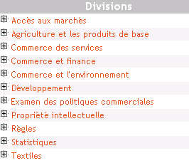
Les différentes prescriptions sont classées par ordre alphabétique sous chaque nom de division; pour avoir une ventilation détaillée pour une division, cliquez une fois sur puis parcourez la liste qui s'affiche à l'écran. Cliquez sur un lien pour l'inscrire sur votre formulaire de recherche. Vous pouvez sélectionner plusieurs liens; Documents en ligne reformulera automatiquement votre critère de recherche en introduisant l'opérateur booléen or. Pour afficher la liste complète des divisions, cliquez sur Retour. Le fichier d'aide pour les prescriptions se referme lorsque vous lancez votre recherche:
Si vous cliquez sur Commerce et l'environnement, les prescriptions suivantes s'affichent:
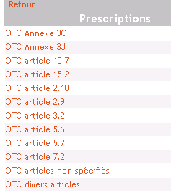

- Membres qui notifient
Objet de cette rubrique: limiter la recherche documentaire au nom du Membre ayant présenté la notification.
Vous pouvez taper directement vos critères de recherche dans la rubrique Membres qui notifient si vous le souhaitez; vous pouvez aussi utiliser le fichier d'aide en ligne. Pour activer cette fonction, cliquez sur à droite de la rubrique Membres qui notifient dans l'interface de recherche. Le fichier d'aide se présente sous la forme d'une liste alphabétique; si vous cliquez sur le nom d'un Membre, celui-ci s'inscrira sur le formulaire de recherche. Vous pouvez choisir plusieurs noms; Documents en ligne reformulera automatiquement votre critère de recherche en introduisant l'opérateur booléen or.
Attention
Lorsque votre recherche porte sur la rubrique Membres qui notifient, vous utilisez un élément de la fiche signalétique des documents. Cette fiche n'est disponible qu'en anglais; les critères de recherche par pays doivent donc toujours être introduits en anglais dans le formulaire de recherche, quelle que soit la langue de l'interface utilisée. Lorsque vous utilisez les interfaces française ou espagnole, les noms de pays sont présentés dans le fichier d'aide en ligne en français ou en espagnol mais, lorsque vous faites une sélection, c'est la forme anglaise du nom du pays qui est copiée dans le formulaire de recherche.
- Sujet de la prescription

Objet de cette rubrique: limiter la recherche documentaire au sujet.
Vous pouvez taper directement vos critères de recherche dans la rubrique Sujet de la prescription si vous le souhaitez; vous pouvez aussi utiliser le fichier d'aide en ligne. Pour activer cette fonction, cliquez sur à droite de la rubrique Sujet de la prescription dans l'interface de recherche. Le fichier d'aide se présente sous la forme d'une liste alphabétique de sujets. Si vous cliquez sur un sujet, celui-ci s'inscrira sur le formulaire de recherche. Vous pouvez choisir plusieurs sujets; Documents en ligne reformulera automatiquement votre critère de recherche en introduisant l'opérateur booléen or.
- Date du document
Objet de cette rubrique: limiter la recherche documentaire à la date de distribution du document de notification.
Vous pouvez taper la date directement dans les sous-rubriques "début" et "fin", en respectant le format prescrit: (jj/mm/aaaa). Vous pouvez aussi utiliser les calendriers en ligne pour choisir les dates. Pour activer cette fonction, cliquez sur à droite des sous-rubriques "début" et "fin" dans l'interface de recherche.

Couverture commerciale
Objet de cette rubrique: limiter la recherche documentaire à la couverture commerciale des notifications enregistrées dans la base de données.
Il a été procédé à l'indexation des notifications dans les domaines de l'information sur les produits, du commerce des services et du commerce et de l'environnement à l'aide de trois systèmes de classification distincts.
Attention
Pour plus de précisions concernant les procédures d'indexation et l'actualité des données relatives à la couverture commerciale, cliquez sur [À propos de la couverture commerciale] dans l'interface de recherche RCN.

Pour les produits, on a utilisé le Système harmonisé de désignation et de codification des marchandises (SH02)
Les notifications qui décrivent des mesures visant des produits particuliers sont indexées, dans la mesure du possible, d'après le SH02. Vous pouvez taper directement vos critères de recherche dans la rubrique SH si vous le souhaitez; vous pouvez aussi utiliser le fichier d'aide en ligne. Pour activer cette fonction, cliquez sur à droite de la rubrique SH dans la section "Couverture commerciale" de l'interface de recherche. Le fichier d'aide se présente sous la forme d'une liste hiérarchisée de catégories de produits; si vous cliquez sur une section, celle-ci s'inscrira sur le formulaire de recherche. Vous pouvez choisir plusieurs sections; Documents en ligne reformulera automatiquement votre critère de recherche en introduisant l'opérateur booléen or:
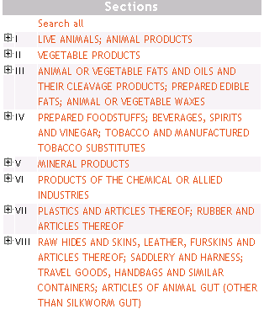

Pour avoir la ventilation détaillée d'une section, cliquez une fois sur puis parcourez la liste qui s'affiche à l'écran. Cliquez sur un lien pour l'inscrire sur votre formulaire de recherche. Vous pouvez sélectionner plusieurs liens. Par exemple, si vous cliquez sur VEGETABLE PRODUCTS, ceci s'affichera sur votre écran:
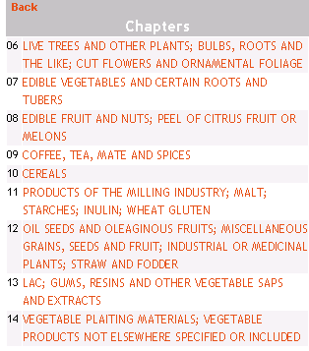
Pour afficher de nouveau la liste complète des sections, cliquez sur Retour.
Pour faire une recherche sur un élément quelconque de la classification des produits, ouvrez le fichier d'aide en cliquant sur , sélectionnez Search all puis cliquez sur [Chercher] pour lancer l'interrogation.

Pour le commerce des services, on a utilisé la Classification sectorielle des services
Toutes les notifications relatives au commerce des services archivées dans la base de données depuis 1995 ont été indexées conformément à la classification sectorielle (document MTN.GNS/W/120, 10 juillet 1991). Vous pouvez taper directement vos critères de recherche dans la rubrique Services si vous le souhaitez; vous pouvez aussi utiliser le fichier d'aide en ligne. Pour activer cette fonction, cliquez sur à droite de la rubrique Services dans la section "Couverture commerciale" de l'interface de recherche. Le fichier d'aide se présente sous la forme d'une liste hiérarchisée de catégories; si vous cliquez sur une catégorie, celle-ci s'inscrira sur le formulaire de recherche. Vous pouvez choisir plusieurs catégories; Documents en ligne reformulera automatiquement votre critère de recherche en introduisant l'opérateur booléen or:
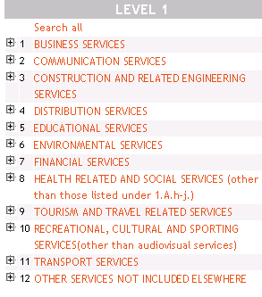
Pour avoir la ventilation détaillée d'une catégorie, cliquez une fois sur puis parcourez la liste qui s'affiche à l'écran. Cliquez sur un lien pour l'inscrire sur votre formulaire de recherche. Vous pouvez sélectionner plusieurs liens. Par exemple, si vous cliquez sur COMMUNICATION SERVICES, ceci s'affichera sur votre écran:
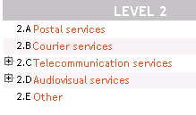
Vous noterez que les niveaux 2.C et 2.D peuvent être ventilés à leur tour; cliquez une fois sur pour continuer – par exemple, vous obtenez ceci pour 2.C:
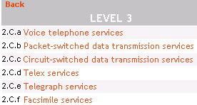
Pour afficher de nouveau la liste complète des catégories, cliquez sur Retour.
Pour faire une recherche sur un élément quelconque de la classification des services, ouvrez le fichier d'aide en cliquant sur , sélectionnez Search all puis cliquez sur [Chercher] pour lancer l'interrogation.

Pour l'environnement, on a utilisé la base de données Thésaurus INFOTERRA (PNUE)
Toutes les notifications relatives au commerce et à l'environnement archivées dans la base de données depuis 1995 ont été indexées conformément à la classification de la base de données INFOTERRA (conçue et mise à jour par le PNUE). Vous pouvez taper directement vos critères de recherche dans la rubrique Environnement si vous le souhaitez; vous pouvez aussi utiliser le fichier d'aide en ligne. Pour activer cette fonction, cliquez sur à droite de la rubrique Environnement dans la section "Couverture commerciale" de l'interface de recherche. Le fichier d'aide se présente sous la forme d'une liste hiérarchisée de catégories; si vous cliquez sur une catégorie, celle-ci s'inscrira sur le formulaire de recherche. Vous pouvez choisir plusieurs catégories; Documents en ligne reformulera automatiquement votre critère de recherche en introduisant l'opérateur booléen or:
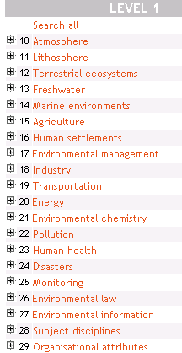
Pour avoir la ventilation détaillée d'une catégorie, cliquez une fois sur puis parcourez la liste qui s'affiche à l'écran. Cliquez sur un lien pour l'inscrire sur votre formulaire de recherche. Vous pouvez sélectionner plusieurs liens. Par exemple, si vous cliquez sur Environmental management, ceci s'affichera sur votre écran:
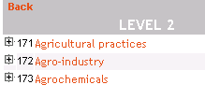
Vous noterez que tous les liens peuvent être ventilés à leur tour; cliquez une fois sur pour continuer:

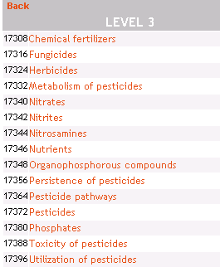

Pour afficher de nouveau la liste complète des catégories, cliquez sur Retour.
Pour faire une recherche sur un élément quelconque de la classification concernant l'environnement, ouvrez le fichier d'aide en cliquant sur , sélectionnez Search all puis cliquez sur [Chercher] pour lancer l'interrogation.

Consulter des documents de notification

Les résultats d'une recherche de notifications (RCN) sur Documents en ligne se présentent suivant un mode de présentation standard, dans lequel les documents de notification sont classés par prescription:

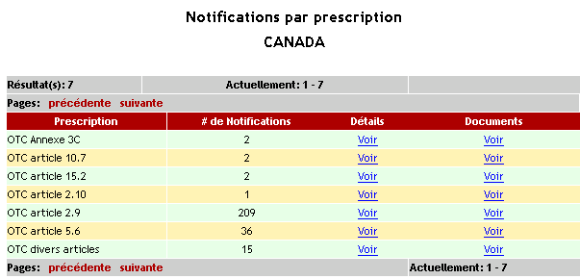

Le nombre total des documents de notification enregistrés pour chaque prescription est indiqué dans la deuxième colonne du tableau qui s'affiche.
Si vous cliquez sur Voir dans la colonne Détails, vous obtenez la liste complète des notifications associées à la prescription sélectionnée, avec leurs fiches signalétiques respectives; les documents s'affichent en ordre chronologique inverse et sont classés selon leur cote:

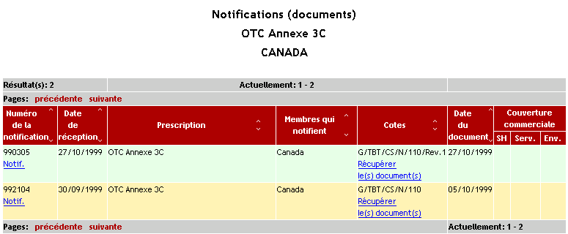

En cliquant sur Notif. dans la colonne Numéro de la notification, vous faites apparaître la fiche signalétique descriptive du document sélectionné.
En cliquant sur Voir dans la colonne Documents, vous faites apparaître la liste complète des documents de notification associés à la prescription sélectionnée, liste présentée suivant l'interface standard de Documents en ligne. Dans cette interface, vous disposez de toute la gamme des options de téléchargement. Pour plus d'informations, voir: Consulter les documents:
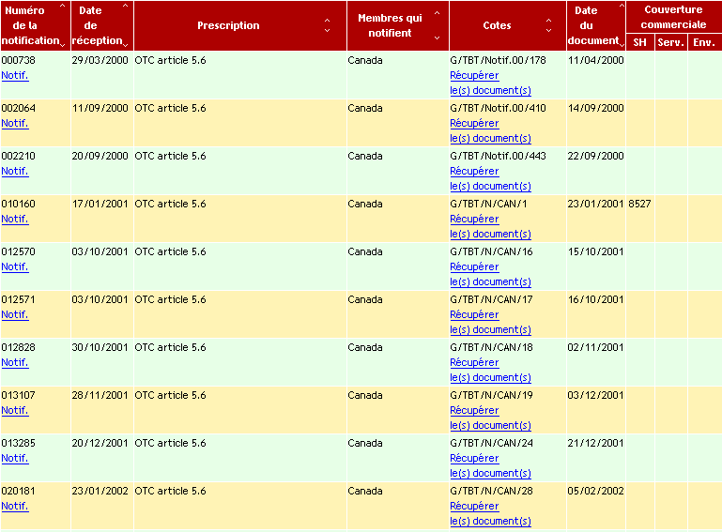

Affiner les résultats d'une recherche au moyen d'une recherche en texte intégral
Vous pouvez affiner les résultats d'une recherche de notifications (RCN) en appliquant des critères de recherche en texte intégral à l'ensemble des documents extraits au moyen de votre interrogation initiale.
Pour affiner les résultats d'une recherche, suivez la procédure suivante, présentée à titre d'exemple:
- faites une recherche pour toutes les notifications au titre de l'article 2.9 OTC se rapportant au Canada
- tapez "colorants" dans la rubrique Critères de recherche en texte intégral en bas de la page
- cliquez sur Voir dans la colonne Documents pour lancer la recherche:

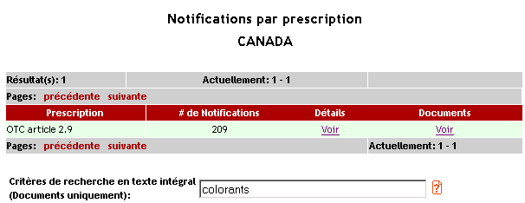

- les résultats de la recherche s'affichent à l'écran suivant le mode de présentation standard de Documents en ligne – seuls trois documents contiennent une référence à "colorants":
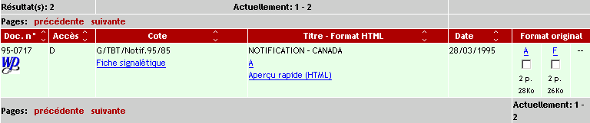

Vous pouvez aussi faire une recherche en texte intégral à partir de la page "Notification (documents)":
- faites une recherche pour toutes les notifications au titre de l'article 2.9 OTC se rapportant au Canada
- tapez "colorants" dans la rubrique Critères de recherche en texte intégral en bas de la page
- cliquez sur Voir dans la colonne Détails pour lancer la recherche:
- les résultats de la recherche s'affichent à l'écran suivant le mode de présentation standard de Documents en ligne – vous noterez que la rubrique Critères de recherche en texte intégral contient les critères qui ont été introduits dans l'écran précédent; pour récupérer tous les documents qui contiennent une référence à "colorants", cliquez sur Partie 1 en bas de l'écran:
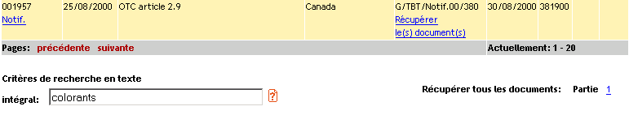
- naviguez dans toute la liste de résultats en cliquant successivement sur les liens affichés en haut de la page:

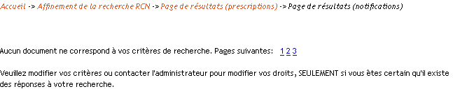

Consulter les documents

Comprendre la liste des résultats
Les résultats d'une recherche sur Documents en ligne sont toujours affichés suivant une présentation uniforme, que la recherche ait été faite avec l'interface Parcourir les documents ou avec l'interface Rechercher les documents.
Les résultats sont affichés dans l'ordre chronologique inverse et sont classés suivant les cotes des documents. Chaque recherche permet d'extraire au maximum 250 documents par langue (750 au total). La liste des résultats donne les informations suivantes pour chaque document extrait:

Doc. n°: numéro de série unique du document
Accès: niveau d'accès du document:
R = mis en distribution restreinte
U = public
D = mis en distribution générale
Cote: identificateur unique (cote) du document
Titre: titre tronqué du document
Date: date de distribution du document
Format original: langues dans lesquelles le document existe actuellement; nombre de pages de l'exemplaire papier du document; taille de la version électronique du document, en kilo-octets (Ko).
Le nombre des résultats trouvés figure dans le coin supérieur gauche de la liste; notez qu'un document est indiqué comme correspondant à 3 résultats lorsqu'il existe dans les trois langues officielles de l'OMC. Seuls 21 documents s'affichent à la fois sur l'écran. Les boutons [précédente] et [suivante] qui figurent en haut et en bas de la liste des résultats vous permettent de naviguer vers les pages précédentes et suivantes de la liste complète des résultats.

Pour modifier le nombre des documents affichés par page, cliquez sur la liste déroulante en bas à droite de la liste des résultats et choisissez un nombre:
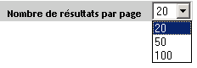
La liste des résultats affiche aussi, le cas échéant, des informations supplémentaires, propres à un document:

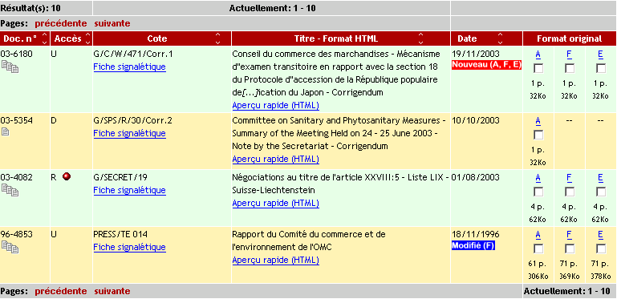

Dans l'exemple ci-dessus
dans la colonne Accès indique que le document en question est mis en distribution restreinte et qu'il n'est accessible qu'aux Membres et à certains observateurs
dans la colonne Date indique que le document est, le jour où la recherche est effectuée, nouveau en anglais, français et espagnol
dans la colonne Date indique que le texte de la version française du fichier WORD dans lequel se trouve le document a été modifié depuis sa première inscription dans Documents en ligne
 dans la colonne Format original indique que seule la version anglaise du fichier WORD dans lequel se trouve le document peut être consultée et/ou téléchargée.

Ordonner la liste des résultats
Il est possible de classer les résultats de la liste par ordre croissant ou décroissant en cliquant sur les flèches situées à côté du titre des colonnes d'affichage suivantes: Doc. n°, Accès, Cote, Titre, Date.

Visualiser des documents en ligne
Il existe deux façons de visualiser des documents sur l'écran:
- Faire afficher une version HTML du document en cliquant sur Aperçu rapide (HTML) dans la colonne Titre – Format HTML. Le texte du document peut être copié dans la mémoire ou imprimé directement (sans formatage) suivant les paramètres d'impression standard du navigateur Internet.
Attention
La conversion en format HTML est très rudimentaire et permet uniquement d'afficher un texte simple; les tableaux ou graphiques figurant dans le document seront perdus ou déformés.

- Faire afficher le document dans son format de traitement de texte initial en cliquant sur A (pour Anglais), sur F (pour Français) ou sur E (pour Espagnol) dans la colonne Format original. Pour cette option, vous devez avoir le logiciel WORD installé sur votre ordinateur.
Attention
L'impression d'un document peut vous prendre beaucoup de temps si vous l'effectuez directement à partir de la page Internet de Documents en ligne, surtout si le document est volumineux. Il est donc conseillé de télécharger d'abord le document, puis de l'ouvrir sur votre ordinateur afin de l'imprimer.

Fiches signalétiques
Dans Documents en ligne, chaque document archivé est accompagné d'une fiche signalétique. L'établissement d'une fiche se fait en deux phases: lorsque le document est versé pour la première fois dans Documents en ligne, seules les rubriques principales sont remplies:

collection, cote du document, numéro du document, date de distribution, niveau d'accès, statut électronique, nom du fichier; titre; type

Toutes les autres rubriques sont remplies par les catalogueurs dans les 48 heures qui suivent. La fiche signalétique complète est alors inscrite dans Documents en ligne avec la mention Actualisé et une date:
Pour visualiser une fiche, cliquez sur Fiche signalétique dans la liste des résultats.
Une fiche signalétique se compose de trois parties principales:
- la partie supérieure de la fiche présente les données bibliographiques de base du document en question:
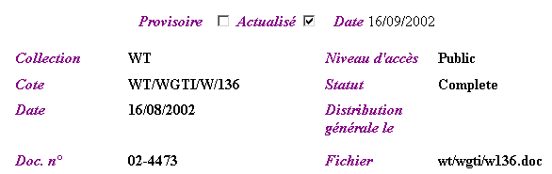

- le corps de la fiche donne le titre du document dans les trois langues officielles ainsi qu'un résumé succinct de sa teneur:
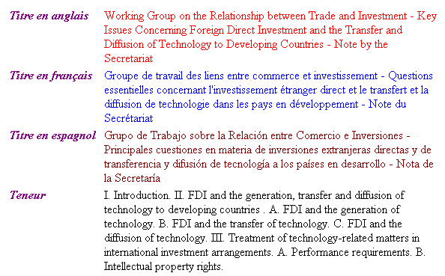

- la dernière partie de la fiche présente une série de données de catalogage servant à décrire le document: ces données peuvent être utilisées dans l'interface de recherche pour retrouver des documents:
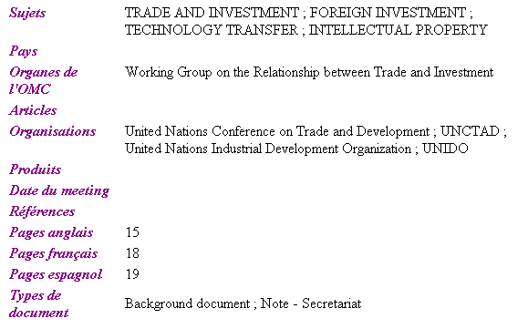

Pour visualiser à l'écran les fiches signalétiques des documents obtenus par une recherche, cliquez sur [Tous les enregistrements] en haut de la page.
Pour imprimer une fiche signalétique, commencez par ouvrir cette fiche en cliquant sur Fiche signalétique dans la liste des résultats puis utilisez les paramètres d'impression standard du navigateur Internet.

Télécharger des documents

Introduction
Comment procéder
On peut choisir deux options pour le téléchargement des documents: non structuré et structuré.

Téléchargement non structuré
C'est l'option par défaut qui est sélectionnée automatiquement lorsque l'utilisateur clique sur [Télécharger]. Vous remarquerez que la case d'option "Structuré" qui figure au-dessus des résultats de la recherche dans Documents en ligne n'est pas cochée:

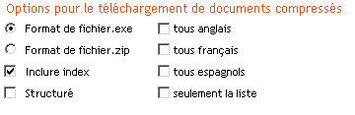

- Tous les documents que l'on aura sélectionnés pour les télécharger (en cochant une ou plusieurs des options "langues": "tous anglais", "tous français", "tous espagnols") sont sauvegardés dans un fichier compressé autoexécutable (.exe), avec un index qui renferme des liens hypertexte menant à ces documents.
- En cliquant sur le fichier .exe téléchargé, l'utilisateur lance une procédure de décompression qui place les différentes versions des documents dans des répertoires distincts (Français, English ou Español) situés dans un emplacement spécifié de son ordinateur:
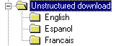
- Le fichier-index peut être utilisé pour sélectionner et ouvrir directement les documents qu'il renferme une fois ces documents téléchargés et décompressés. Pour que les liens hypertexte fonctionnent, il est essentiel que l'index et les documents soient stockés dans le même répertoire principal dans l'ordinateur de l'utilisateur (c'est-à-dire celui qui correspond à "Unstructured download" dans l'illustration ci-dessus).

Téléchargements structurés

- Il s'agit de la procédure initiale de téléchargement des documents dans la première version de Documents en ligne, qui permet aux utilisateurs de télécharger et de stocker des documents dans une structure de répertoires créés automatiquement, qui correspond à celle des documents officiels de l'OMC. Pour sélectionner cette option, cocher la case "Structuré", qui figure au-dessus des résultats de la recherche dans Documents en ligne:

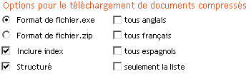

- Lorsque l'utilisateur clique sur [Télécharger], tous les documents qui auront été sélectionnés pour être téléchargés seront sauvegardés dans un fichier compressé autoexécutable (.exe), avec un index qui renferme des liens hypertexte menant à ces documents.
- En cliquant sur le fichier téléchargé, on lance une procédure de décompression qui place les différentes versions des documents dans des répertoires distincts (Français, English ou Español). Une structure est créée à l'intérieur de chaque répertoire pour identifier chaque document par sa cote et son titre. Dans l'exemple ci-dessous, un document de la série G/ADP/ et un autre document de la série G/AG/ ont été téléchargés dans les trois langues à l'aide de l'option "Structuré":
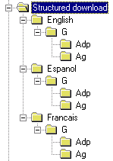
- English désigne la langue du document; G désigne la collection de documents; ADP et AG désignent les séries de documents dans cette collection. Le fichier-index peut être utilisé pour sélectionner et ouvrir directement les documents qu'il renferme. Pour que les liens hypertexte fonctionnent, il est essentiel que l'index et les documents soient stockés dans le même répertoire principal dans l'ordinateur de l'utilisateur (c'est-à-dire celui qui correspond à "Structured download" dans l'illustration ci-dessus).
- Si vous utilisez toujours l'option "Structuré" et placez toujours les fichiers téléchargés dans le même répertoire principal, Documents en ligne assurera automatiquement la maintenance et la mise à jour de vos documents; chaque fois que vous téléchargez des documents dans de nouvelles collections ou séries, la procédure automatique de décompression fait en sorte que ces documents soient insérés au bon endroit de la structure arborescente.

Extraire tous les documents issus d'une recherche
Pour sélectionner les versions tous français (comme dans l'exemple ci-dessous), tous anglais ou tous espagnols des documents extraits dans le cadre d'une recherche, cochez la case appropriée en haut de la page de résultats.

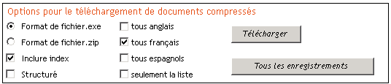

Pour annuler une sélection, cliquez une deuxième fois dans la même case. Une fois que vous avez fait une sélection, cliquez sur [Télécharger]. La case "Inclure index" est cochée par défaut, de sorte que vous téléchargerez toujours une liste-index des résultats de votre recherche en même temps que les documents correspondants. Si vous n'avez sélectionné aucun document avant de cliquer sur [Télécharger], un message d'erreur s'affichera pour vous demander de faire une sélection.
Les documents sont compressés automatiquement lorsqu'ils sont téléchargés afin d'accélérer leur transfert sur votre disque. Ils peuvent être copiés soit sous forme de fichiers autoexécutables .exe, soit sous forme de fichiers .zip standard. Une fenêtre de dialogue s'affiche pour indiquer la taille du fichier compressé qui a été préparé. Cliquez alors sur [OK] pour continuer:

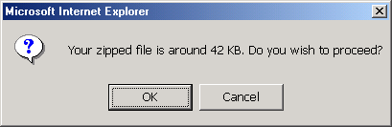

Le format .exe est proposé par défaut. Si vous souhaitez remplacer cette option par le format .zip, cochez la case correspondante en haut de la page de résultats, puis cliquez sur [Télécharger]. Si vous choisissez l'option .zip pour télécharger des fichiers, il est nécessaire qu'un logiciel de décompression de fichiers soit installé sur votre ordinateur.
Le fichier compressé est automatiquement nommé WTODOCS.exe (vous pouvez modifier ce nom si vous le souhaitez). Cliquez sur [Save] pour copier le fichier sur votre disque:

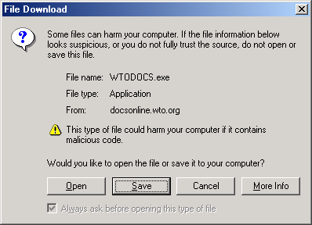

Une autre fenêtre de dialogue s'affiche; choisissez dans votre ordinateur un emplacement pour stocker le fichier que vous allez télécharger (dans l'exemple ci-dessous, le répertoire choisi s'appelle My downloads). N'oubliez pas de noter cet emplacement!

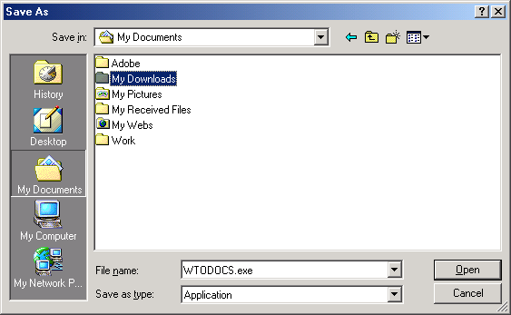

Cliquez deux fois sur le fichier WTODOCS.exe téléchargé sur votre ordinateur puis suivez les instructions qui s'affichent à l'écran pour la décompression. Les documents sont stockés dans des répertoires individuels par langue, avec le fichier-index associé, ce qui vous permet de naviguer directement d'un document à l'autre dans les répertoires (dans l'exemple ci-dessous, les répertoires ENGLISH et ESPANOL ont été créés pour les documents choisis à l'origine pour être téléchargés):

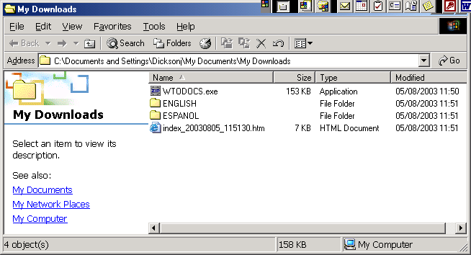

Attention
Les résultats d'une recherche s'affichent à l'écran sur des pages séparées, le nombre des documents par page étant limité à 21. Si vous cliquez sur [Télécharger], seul le contenu de la page actuellement affichée sera traité conformément à votre sélection. Pour télécharger les autres documents obtenus par la recherche, cliquez sur [suivante] pour tourner la page, puis répétez la procédure de sélection et de téléchargement des documents. En mode "Recherche avancée", il est possible d'augmenter ou de réduire le nombre des documents affichés par page au moyen de la rubrique Résultats par page.

Chaque recherche permet d'extraire au maximum 250 documents par langue (750 au total).

Extraire certains documents issus d'une recherche
Télécharger un seul document, non compressé
Pour télécharger un seul document non compressé, placez le curseur, dans la page de résultats, sur la lettre indiquant la langue dans laquelle vous souhaitez obtenir le document de votre choix, puis cliquez une seule fois avec le bouton droit. Si vous utilisez Internet Explorer, sélectionnez l'option [Save target as] pour télécharger le document non compressé dans son format d'origine (c'est-à-dire WordPerfect, Word, Lotus, etc.), en suivant les instructions qui s'affichent à l'écran pour copier le document sur le disque. Si vous utilisez Netscape Communicator, effectuez la même opération en utilisant l'option [Save link as].
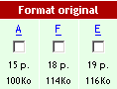

Télécharger plusieurs documents en format compressé
Sélectionnez un ou plusieurs documents de la liste des résultats en cochant la case correspondante sous la(les) langue(s) de votre choix (dans l'exemple ci-dessous, les versions anglaise et espagnole du document G/SCM/N/95/SLV ont été sélectionnées):
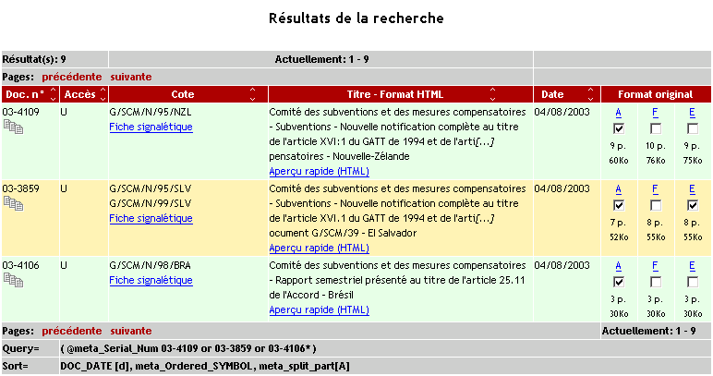

Pour annuler une sélection, cliquez une deuxième fois dans les cases qui ont été cochées. Une fois que vous avez fait une sélection, cliquez sur [Télécharger]. La case "Inclure index" est cochée par défaut, de sorte que vous téléchargerez toujours une liste-index des résultats de votre recherche en même temps que les documents correspondants. Si vous n'avez sélectionné aucun document avant de cliquer sur [Télécharger], un message d'erreur s'affichera pour vous demander de faire une sélection.
Les documents sont compressés automatiquement lorsqu'ils sont téléchargés afin d'accélérer leur transfert sur votre disque. Ils peuvent être copiés soit sous forme de fichiers autoexécutables .exe, soit sous forme de fichiers .zip standard. Le format .exe est proposé par défaut. Si vous souhaitez remplacer cette option par le format .zip, cochez la case correspondante en haut de la page de résultats, puis cliquez sur [Télécharger]. Si vous choisissez l'option .zip pour télécharger des fichiers, il est nécessaire qu'un logiciel de décompression de fichiers soit installé sur votre ordinateur.
À partir d'ici, la procédure de téléchargement est la même pour Extraire certains documents issus d'une recherche que pour Extraire tous les documents issus d'une recherche. Veuillez vous reporter à cette section pour tous les détails concernant cette procédure.

Attention
Les résultats d'une recherche s'affichent à l'écran sur des pages séparées, le nombre des documents par page étant limité à 21. Si vous cliquez sur [Télécharger], seul le contenu de la page actuellement affichée sera traité conformément à votre sélection. Pour télécharger les autres documents obtenus par la recherche, cliquez sur [suivante] pour tourner la page, puis répétez la procédure de sélection et de téléchargement des documents. En mode "Recherche avancée", il est possible d'augmenter ou de réduire le nombre des documents affichés par page au moyen de la rubrique Résultats par page.
Chaque recherche permet d'extraire au maximum 250 documents par langue (750 au total).

Liste des résultats seulement (sans les documents)
Pour télécharger un exemplaire de la liste des résultats, cochez la case "seulement la liste" en haut de la page de résultats, puis cliquez sur [Télécharger]:

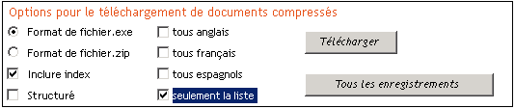

La liste est automatiquement compressée sous la forme d'un fichier .exe afin d'accélérer son transfert sur votre disque. Si vous souhaitez remplacer cette option par le format .zip, cochez la case correspondante en haut de la page de résultats, puis cliquez sur [Télécharger]. Si vous choisissez l'option .zip pour télécharger des fichiers, il est nécessaire qu'un logiciel de décompression de fichiers soit installé sur votre ordinateur.

Visualiser et imprimer la liste des résultats
Pour visualiser la liste des résultats sur l'écran et l'imprimer sans avoir d'abord à la télécharger:

- faites une recherche sur Documents en ligne pour que s'affiche la liste des résultats
- modifiez l'ordre de la liste si l'ordre affiché par défaut (chronologique inverse et par cote) ne vous convient pas
- cochez la case "Format de fichier .zip"

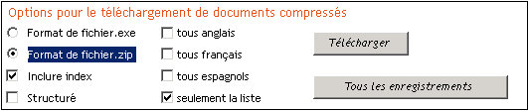

- cochez la case "seulement la liste"
- cliquez sur [Télécharger]
- cliquez sur [Open] dans la fenêtre de dialogue qui s'affiche à l'écran (ne cliquez pas sur [Save])
- cliquez deux fois sur le fichier-index qui est affiché pour l'ouvrir
- imprimez la liste des résultats qui s'affiche à l'écran au moyen des paramètres d'impression standard du navigateur Internet.

Organiser les documents sur votre ordinateur
Pendant la procédure de téléchargement, Documents en ligne vous demande d'indiquer un emplacement sur votre ordinateur (c'est-à-dire un nom de lecteur et un répertoire) pour y stocker les nouveaux documents. Pour des raisons pratiques, il est préférable de créer un répertoire spécifique et d'y stocker tous les documents que vous téléchargerez. Cela vous permettra de retrouver rapidement vos documents. De plus, les liens hypertexte du fichier-index qui accompagne les documents téléchargés seront toujours opérationnels.

Constituer et maintenir des archives documentaires structurées
Si vous choisissez de télécharger vos documents au moyen de l'option Structuré, Documents en ligne constituera des archives organisées sur votre ordinateur sur le même modèle que celui des archives électroniques dans lesquelles les documents officiels sont stockés au Secrétariat de l'OMC. Cette option permettra d'insérer automatiquement tous les documents téléchargés au bon endroit de la structure, à condition que le téléchargement se fasse toujours vers le même emplacement de votre ordinateur.
Pour plus d'informations sur les deux modes de téléchargement (structuré ou non structuré), voir: Télécharger des documents

Imprimer des documents
Imprimer
L'expérience montre qu'il est préférable de télécharger d'abord un document sur votre ordinateur puis de l'ouvrir pour l'imprimer. C'est surtout vrai pour les documents ayant plus de quelques pages. L'impression d'un long document peut vous prendre beaucoup de temps si vous l'effectuez directement à partir du réseau.
Pour imprimer le contenu de toute page de Documents en ligne qui s'affiche à l'écran, utilisez les paramètres d'impression standard du navigateur Internet [CTRL + P].

Mise en distribution générale des documents

Documents publiés après le 14 mai 2002
Les procédures révisées de distribution et de mise en distribution générale des documents de l'OMC ont été adoptées par le Conseil général le 14 mai 2002 (document WT/L/452). Ces procédures sont décrites dans le document suivant:
WT/L/452

Documents publiés avant le 15 mai 2002
Les procédures de distribution et de mise en distribution générale des documents de l'OMC ont été adoptées par le Conseil général le 18 juillet 1996 (document WT/L/160/Rev.1). Ces procédures ont été appliquées rétroactivement à tous les documents distribués après la date d'entrée en vigueur de l'Accord sur l'OMC et s'appliquaient également à tous les documents distribués par la suite jusqu'au 14 mai 2002 inclus. Ces procédures sont décrites dans le document suivant:
WT/L/160/Rev.1

Procédure de mise en distribution générale dans Documents en ligne
Pour les documents publiés après le 14 mai 2002
- Les documents pour lesquels une date de mise en distribution générale peut être prévue conformément à la procédure décrite dans le document WT/L/452 sont automatiquement mis en distribution générale et deviennent publiquement accessibles sur Documents en ligne à la date prescrite.
- Tous les autres documents mis en distribution restreinte sont mis en distribution générale au cas par cas par l'organe responsable, lorsqu'il y a lieu, conformément à la procédure décrite dans le document WT/L/452.

Pour les documents publiés avant le 15 mai 2002
- Périodiquement, tous les documents mis en distribution restreinte sont examinés par l'Organisation en vue de leur mise en distribution générale conformément à la procédure décrite plus haut dans la section intitulée "Documents publiés avant le 15 mai 2002".
- La modification du statut des documents nouvellement mis en distribution générale est annoncée dans un document OMC distribué dans la série WT/DER/… Ce document est mis sur Internet; il est accessible au grand public.
- La base de données Internet est alors mise à jour et les documents sont mis à la disposition du grand public. Normalement, cette procédure est achevée dans les 24 heures qui suivent la distribution de chaque nouveau document WT/DER/.
- Une liste des documents qui restent en distribution restreinte est publiée occasionnellement dans la série WT/DER/RM.

Contacts

Contacts pour les ressources documentaires OMC sur Internet

Documents en ligne

Questions d'ordre général et technique +41 (22) 739 5122
Docsonline@wto.org
Vous pouvez envoyer directement des courriers électroniques depuis Documents en ligne en cliquant sur Contactez-nous dans la barre de navigation en haut de l'écran.

Fonction Internet BDI/LTC

Communications destinées à la BDI +41 (22) 739 5162
Base de données LTC +41 (22) 739 5195
Questions d'ordre technique et utilisation des fonctions +41 (22) 739 5864
idb@wto.org

Index

A
Aide en ligne 31
Aide thématique en ligne 39
Archives documentaires 8
C
Classifications - Environnement 57
Classifications - Produits 54
Classifications - Services 56
Classifications des services 56
Codes pays de l'ISO 16
Collections de documents 12
Collections de documents de l'OMC 12
Collections de documents du GATT 12
Comptes rendus des travaux des organes
de l'OMC 21
Consulter des documents de notification 58
Consulter les documents 63
Contacts 78
Cote d'un document 14
D
Daily Bulletin 7, 23
Derniers documents inscrits 9, 20
Documents de l'OMC 10
Documents d'information 26
Documents du Cycle d'Uruguay 11
Documents modifiés 20
Documents par sujet 28
F
Fiches signalétiques 60, 65
Fichier-index 68
Fonctions de recherche préprogrammées
19, 21, 22, 23, 24, 25
Format de fichier .exe 68
Format HTML 64
Format original 65
Formats des documents 10
Fréquemment consultés 21
I
Imprimer des documents 76
Imprimer la liste des résultats 74
Imprimer une fiche signalétique 67
INFOTERRA 57
Inscription des documents 8
Interrogation de catalogue 30
J
JOBS (documents informels en distribution restreinte) 22
L
Langues de travail officielles 7
Liste des résultats 50, 63, 74
M
Maintenance 6
Microfiches 8
Microsoft Word 97 10
Mise en distribution générale des documents 77
Mots de passe 5
N
Niveaux d'accès 41
Numéro de document 33
O
Observateurs 5, 6
Opérateurs booléens 31, 32, 33, 36, 38, 42, 44, 51
Ordonner la liste des résultats 64
Ordres du jour 23
Organiser les documents sur votre
ordinateur 69, 75
P
Parcourir les documents 19
PDF 10, 11
Processus de traduction 7
Publications de l'OMC destinées à la vente 8
R
Recherche avancée 37
Recherche avancée par collection 37
Recherche avancée par sujet 43
Recherche en texte intégral 35, 43, 61
Recherche et résultats par page 50
Recherche par article du GATT/de l'OMC 48
Recherche par catalogue 45
Recherche par cote 31, 38
Recherche par couverture commerciale 54

Recherche par date de mise en
distribution générale 49
Recherche par date de réunion 50
Recherche par date de réception 52
Recherche par date d'inscription 50
Recherche par date du document 37, 40, 54
Recherche par Membres qui notifient 53
Recherche par niveau d'accès 41
Recherche par numéro de document 33, 41
Recherche par numéro de notification 52
Recherche par organe du GATT/de l'OMC 49
Recherche par organisation 46
Recherche par prescription 52
Recherche par pays 34, 45
Recherche par produit 46, 54
Recherche par sujet de la prescription 53
Recherche par titre 32, 42
Recherche par type 49
Recherche simple 31
Rechercher des documents 30
Rechercher des notifications 51
Registre central des notifications 51
Résultats par page 50, 63
Réunions 27
Réunions spéciales 25
RFT 10
Rubrique pays 34, 45, 51
Rubrique Produits 47
S
Séries de documents 13
Sessions ministérielles 24
Site des Membres de l'OMC 5, 6
Site Internet 6
Statut d'un document 14
Structure de répertoires 69
Système harmonisé 54
T
Téléchargements non structurés 68
Téléchargements structurés 69
Télécharger des documents 68, 70, 73
Textes juridiques et Accords 23
Types de documents 14
V
Visualiser tous les enregistrements 67
Visualiser des documents en ligne 64
W
WordPerfect 5.2 10

